|  |  |
| --- | --- |
|  | **MINISTRY OF EDUCATION AND TRAINING** |

|  |
| --- |
| **FPT UNIVERSITY** |
| Capstone Project Document |
| FUNiX Shuttle Bus |

|  |  |
| --- | --- |
| **PHOENIX** | |
| **Group Members** | Đào Duy Tùng - FX00506  Nguyễn Thành Giáp - FX00556  Đặng Quốc Minh - FX01311 |
| **Supervisor** | Nguyễn Trung Kiên |
| **Ext Supervisor** |  |
| **Capstone Project code** | FSB |

– Hà Nội, tháng 8 năm 2021 –

**Table of Contents**

1.1. Bối cảnh dự án 3

1.2. Hệ thống đã tồn tại 3

1.3. Cơ hội kinh doanh 3

1.4. Tầm nhìn sản phẩm 4

- FSB là một dự án xây dựng hệ thống đặt vé xe khách cố định nhắm đến người sử dụng cuối là hành khách và các nhà xe hoạt động hợp pháp tại Việt Nam. 4

- FSB cung cấp một giải pháp toàn diện từ thời điểm khách hàng có ý định đặt xe đến khi họ sử dụng xong dịch vụ; đồng thời FSB cung cấp một quy trình từ thời điểm khách hàng đặt xe đến khi sử dụng xong dịch vụ để nhà xe kiểm soát chất lượng phục vụ. 4

1.5. Đề xuất 4

2.1. Xác định vấn đề 5

2.2. Tổ chức dự án 6

2.3 Kế hoạch quản lý dự án 10

2.4. Quản lý cấu hình 19

3.1. Mô tả yêu cầu người dùng 21

3.2 Đặc tả yêu cầu hệ thống (yêu cầu cụ thể) 22

3.3 Danh sách tính năng hệ thống 23

3.4 Thuộc tính hệ thống phần mềm 112

4.1 Tổng quan thiết kế 113

4.2. Thiết kế kiến trúc hệ thống 113

4.3. Sơ đồ thành phần 116

4.4. Mô tả chi tiết của các thành phần 116

5.1 Mở đầu 117

5.3 Các trường hợp kiểm thử 121

5.4 Báo cáo kiểm thử 121

6.1. Hướng dẫn cài đặt 125

6.2. Hướng dẫn sử dụng 125

# PHẦN 1: GIỚI THIỆU SẢN PHẨM

## 1.1. Bối cảnh dự án

Hoạt động vận tải hành khách những năm gần đây đang phát triển mạnh do nhu cầu đi lại của người dân tăng cao khi tình hình kinh tế của Việt Nam tiếp tục có những khởi sắc. Các tập đoàn lớn liên tục chọn Việt Nam làm điểm đến để xây dựng hệ thống nhà máy sản xuất, các hoạt động trao đổi, đi lại tăng cao; chưa kể Việt Nam là một điểm đến được các du khách lựa chọn để khám phá. Với số dân hơn 90 triệu người và lượng du khách liên tục tăng qua các năm nên nhu cầu di chuyển bằng xe khách cũng đồng biến tăng trưởng. Tuy nhiên thị trường này được khai thác chủ yếu bởi các nhà xe gia đình, hợp vốn của một nhóm nhà đầu tư với thực trạng vận hành không có quy trình khai thác cụ thể, chuyên nghiệp cũng như không kiểm soát được chất lượng dịch vụ.

Không những thế, tình trạng “xe dù, bến cóc” tuy đã được các cơ quan chức năng ra quân xử lý, nhưng vẫn chưa thể giải quyết triệt để vấn đề này. Việc bắt khách dọc đường, tranh giành khách, ra vào trạm không đúng quy định… diễn ra hết sức phổ biến, nhất là những tuyến xe đường dài, hoặc xe không đăng ký hoạt động theo trạm cố định.

Trong tình hình hiện nay khi hành khách đã “lớn”, họ yêu cầu một dịch vụ tiện lợi, chất lượng, thoải mái hay như được lắng nghe khi họ chia sẻ; đối với nhà xe do sự phát triển gia tăng của số lượng xe hoạt động họ đối mặt với việc phải cạnh tranh để có lợi thế, thu hút hành khách. Nhận thấy điều này, nhóm FUNiX đã trăn trở để đưa ra một giải pháp đáp ứng được mong muốn “chuyển mình” của nhà xe cũng như được phục vụ một cách chu đáo đối với hành khách, giải pháp FUNiX Shuttle Bus vì thế mà ra đời. Nhiều tuyến xe ở phía Bắc tràn lan xe dù, xe "hành khách" chạy đua tốc độ trên đường để tranh nhau bắt khách, bán khách dọc đường, vòng vo đón trả khách… mà không quan tâm đến quyền lợi, tính mạng của người tiêu dùng

## 1.2. Hệ thống đã tồn tại

Để giải quyết tình trạng trên, một số hệ thống, giải pháp đã được đưa ra thị trường, như GoDee, Phương Trang (<https://futabus.vn/)>, An Vui... Tuy nhiên, mỗi hệ thống lại chưa đáp ứng được nhu cầu của thị trường như đã nêu. Ví dụ. GoDee chỉ đặt tuyến nội thành, nội thị và số lượng xe rất hạn chế. Hệ thống đặt vé của Phương Trang thì chỉ áp dụng cho mỗi hãng xe Phương Trang, không áp dụng cho các hãng xe khác.

## 1.3. Cơ hội kinh doanh

FSB đã nghiên cứu và xác định, nhu cầu của thị trường đối với giải pháp mà FSB cung cấp là khả thi và có tiềm năng. Theo thống kê của Tổng cục Đường bộ Việt Nam, với số lượng đơn vị đăng ký kinh doanh vận tải (tuyến cố định, hợp đồng, xe buýt, xe du lịch) lớn, gồm vận chuyển hành khách liên tỉnh theo tuyến cố định: 1576 đơn vị; vận chuyển hành khách theo hợp đồng: 16725 đơn vị. Và, sản lượng hành khách của đơn vị kinh doanh vận tải (tuyến cố định, hợp đồng, xe buýt, xe du lịch), gồm: Vận chuyển hành khách liên tỉnh theo tuyến cố định: 6568561 chuyến; Vận chuyển hành khách theo hợp đồng: 600147198 lượt khách; Vận chuyển hành khách bằng xe du lịch: 3283270 lượt khách. Điều đó cho thấy, giải pháp mà FSB đưa ra hoàn toàn có thị trường để triển khai trên thực tiễn.

Qua rà soát các đối thủ bên trên, nhận thấy vẫn còn cơ hội rất lớn để tiếp cận toàn bộ thị trường xe khách liên tỉnh tuyến cố định. Vì vậy nhóm chúng tôi quyết định thực hiện đồ án này, như một giải pháp tiện lợi, tiết kiệm chi phí, và phù hợp với đối tượng khách hàng này nhất.

## 1.4. Tầm nhìn sản phẩm

## - FSB là một dự án xây dựng hệ thống đặt vé xe khách cố định nhắm đến người sử dụng cuối là hành khách và các nhà xe hoạt động hợp pháp tại Việt Nam.

## - FSB cung cấp một giải pháp toàn diện từ thời điểm khách hàng có ý định đặt xe đến khi họ sử dụng xong dịch vụ; đồng thời FSB cung cấp một quy trình từ thời điểm khách hàng đặt xe đến khi sử dụng xong dịch vụ để nhà xe kiểm soát chất lượng phục vụ.

- Thời gian tới, FSB đặt ra mục tiêu cụ thể như:

+ 2022: Sản phẩm đi vào hoạt động.

+ 2023: Trở thành ứng dụng đặt xe khách cho ít nhất 50 nhà xe ở các tỉnh phía Bắc.

+ 2025: Trở thành ứng dụng đặt xe khách ưa chuộng nhất Việt Nam.

+ 2027: Ứng dụng đặt xe khách phổ biến nhất Đông Nam Á

## 1.5. Đề xuất

Dự án tập trung vào 05 roles người dùng chính, gồm: Hành khách; Quản trị hệ thống; Quản trị nhà xe; Nhân viên tổng đài và Nhân viên xe. Dự án được xây dựng trên nền tảng web.

Dự án sẽ giúp các role người dùng kể trên thực hiện một số tính năng chính như sau:

- Tìm và đặt chuyến xe theo nhu cầu;

- Quản lý chuyến xe, quản lý hành khách, quản lý ghế đã đặt trên chuyến xe.

- Theo dõi lịch trình di chuyển.

- Quản lý nhân viên xe, nhân viên tổng đài.

- Quản lý các nhà xe trên hệ thống.

# PHẦN 2: KẾ HOẠCH QUẢN LÝ DỰ ÁN

## 2.1. Xác định vấn đề

### 2.1.1 Tên của Capstone Project

- Tên Tiếng Anh: FUNiX Shuttle Bus

- Tên Tiếng Việt: Hệ thống đặt vé và hỗ trợ cho dịch vụ vận tải hành khách.

- Code: FSB

### 2.1.2 Tóm tắt vấn đề

Hoạt động vận tải hành khách những năm gần đây đang phát triển mạnh do nhu cầu đi lại của người dân tăng cao khi tình hình kinh tế của Việt Nam tiếp tục có những khởi sắc. Tuy nhiên thị trường này được khai thác chủ yếu bởi các nhà xe gia đình, hợp vốn của một nhóm nhà đầu tư với thực trạng vận hành không có quy trình khai thác cụ thể, chuyên nghiệp cũng như không kiểm soát được chất lượng dịch vụ. Không những thế, tình trạng “xe dù, bến cóc” tuy đã được các cơ quan chức năng ra quân xử lý, nhưng vẫn chưa thể giải quyết triệt để vấn đề này. Việc bắt khách dọc đường, tranh giành khách, ra vào trạm không đúng quy định… diễn ra hết sức phổ biến, nhất là những tuyến xe đường dài, hoặc xe không đăng ký hoạt động theo trạm cố định.

Nhận thấy điều này, nhóm FUNiX đã trăn trở để đưa ra một giải pháp đáp ứng được mong muốn “chuyển mình” của nhà xe cũng như được phục vụ một cách chu đáo đối với hành khách, giải pháp FUNiX Shuttle Bus vì thế mà ra đời.

### 2.1.3 Tổng quan dự án

#### 2.1.3.1 Hệ thống hiện tại

Hiện tại một số hệ thống, giải pháp đã được đưa ra thị trường, như GoDee, Phương Trang (<https://futabus.vn/)>, An Vui... Tuy nhiên, mỗi hệ thống lại chưa đáp ứng được nhu cầu của thị trường như đã nêu. Ví dụ. GoDee chỉ đặt tuyến nội thành, nội thị và số lượng xe rất hạn chế. Hệ thống đặt vé của Phương Trang thì chỉ áp dụng cho mỗi hãng xe Phương Trang, không áp dụng cho các hãng xe khác.

#### 2.1.3.2 Hệ thống đề xuất

Phần mềm được triển khai trên môi trường web và cung cấp một số tính năng sau:

- Chức năng cho người dùng hành khách bao gồm (nhưng không giới hạn) các chức năng: Đăng ký, đăng nhập, tìm xe (theo tuyến, tên nhà xe), đặt xe, feedback về chất lượng dịch vụ…

- Chức năng cho người dùng là nhà xe bao gồm (nhưng không giới hạn) các chức năng sau: tạo tuyến hoạt động và gán xe, xem báo cáo doanh thu, danh sách hành khách, check in và in vé, nhận feedback từ khách hàng.

- Chức năng cho quản trị viên bao gồm (nhưng không giới hạn) các chức năng sau: quản lý thông tin hành khách, nhà xe, cài đặt, cập nhật các thông số của hệ thống.

#### 2.1.3.3 Ranh giới của hệ thống

Phần mềm hướng tới đối tượng người dùng chính là hành khách, nhà xe và quản lý viên. Với các chức năng tập trung vào đối tượng những người dùng này.

Hệ thống cần Internet để kết nối lấy thông tin về tài khoản, về chuyến đi và tình trạng đặt vé, quản lý vé xe…

#### 2.1.3.4 Công cụ và công nghệ

**Phần mềm:**

|  |  |
| --- | --- |
| **Công cụ** | **Mục đích sử dụng** |
| Intelij | Môi trường phát triển phần mềm |
| Angular Framework | Thiết kế và xây dựng frontend |
| Spring Boot Frameword | Thiết kế và xây dựng hệ thống backend |
| Tomcat | Xây dựng web server |
| Github | Quản lý source code dự án |
| Microsoft Project | Quản lý tiến trình dự án |
| Microsoft Word | Viết báo cáo |
| Microsoft Excel | Tạo và quản lý test case, test report |
| Microsoft Powerepoint | Tạo bản tường trình báo cáo |

**Phần cứng:**

Máy tính (laptop/PC).

## 2.2. Tổ chức dự án

### 2.2.1 Mô hình quy trình dự án

#### 2.2.1.1 Mục đích

Phần này mô tả mô hình quy trình dự án, tổ chức nhóm và kế hoạch quản lý dự án. Các thành viên nhóm phải hoàn thành các phần việc đúng thời hạn được đưa ra dựa theo kế hoạch được tạo ra trong phần này.

#### 2.2.1.2 Mô hình quy trình phần mềm

Quá trình xây dựng và phát triển dự án FSB, nhóm dự án dựa theo mô hình Agile. Các hoạt động cơ bản theo sơ đồ sau:

#### 2.2.1.3 Về mô hình Agile

Phương thức phát triển phần mềm Agile là một tập hợp các phương thức phát triển lặp và tăng dần trong đó các yêu cầu và giải pháp được phát triển thông qua sự liên kết cộng tác giữa các nhóm tự quản và liên chức năng. Agile là cách thức làm phần mềm linh hoạt để làm sao đưa sản phẩm đến tay người dùng càng nhanh càng tốt càng sớm càng tốt

**Agile Manifesto - Tuyên ngôn Agile gồm 4 giá trị cốt lõi:**

- Cá nhân và tương tác hơn là quy trình & công cụ.

- Cung cấp phần mềm chạy tốt hơn là bộ tài liệu hoàn chỉnh.

- Cộng tác với khách hàng hơn là sự thương lượng trong hợp đồng.

- Thích ứng với thay đổi hơn là tuân thủ theo kế hoạch.

**12 nguyên tắc Agile trong Tuyên ngôn Agile**

- Thỏa mãn yêu cầu của khách hàng - là ưu tiên hàng đầu thông qua việc chuyển giao những sản phẩm giá trị trong thời gian sớm và liên tục.

- Sẵn sàng cho những thay đổi - thậm chí những thay đổi này xuất hiện muộn. Quy trình Agile linh hoạt trong việc ứng phó với sự thay đổi từ khách hàng, gia tăng tính cạnh tranh cho khách hàng.

- Cung cấp phần mềm hoạt động được trong thời gian ngắn từ 1 vài tuần đến 1 vài tháng, với sự ưu tiên thời gian ngắn hơn.

- Người kinh doanh và người lập trình phải làm việc cùng nhau mỗi ngày trong suốt dự án.

- Xây dựng các dự án xung quanh cá nhân có động lực. Cho họ môi trường làm việc thuận lợi và sự hỗ trợ cần thiết. Hãy có niềm tin rằng họ sẽ làm tốt công việc của mình.

- Đối thoại trực tiếp mặt đối mặt là phương pháp hữu hiệu nhất trong việc truyền đạt thông tin.

- Phần mềm chạy được là thước đo chính của tiến độ dự án.

- Phát triển bền vững và duy trì việc phát triển liên tục. Các nhà tài trợ, người phát triển và người dùng nên có thể duy trì tốc độ không đổi vô thời hạn.

- Liên tục quan tâm đến kỹ thuật và thiết kế để tăng cường tính linh hoạt

- Đơn giản - nghệ thuật tối đa hóa số lượng công việc không làm - là điều cần thiết

- Nhóm tự tổ chức. Các kiến trúc, yêu cầu và thiết kế tốt nhất xuất hiện từ các nhóm tự tổ chức.

- Tự phản ánh thường xuyên. Trong khoảng thời gian đều đặn, nhóm phản ánh về cách trở nên hiệu quả hơn, sau đó điều chỉnh cho phù hợp.

#### 2.2.1.4 Các phương pháp phổ tiến trong mô hình Agile

Trong mô hình Agile, một số phương pháp sau được sử dụng phổ biến, như:

- Scrum

- Extreme Programming (XP)

- Adaptive Software Development (ASD)

- Dynamic System Development Method (DSDM)

- Feature Driven Development (FDD)

- Lean Software Development…

Nhóm dự án FSB sử dụng phương pháp Scrum trong mô hình Agile.

#### 2.2.1.5 Ưu điểm và nhược điểm của mô hình Agile

**Ưu điểm:**

- Khách hàng thường xuyên có cơ hội thấy và trải nghiệm thực tế sản phẩm được chuyển giao từng giai đoạn, giúp họ có những quyết định và thay đổi trong quá trình phát triển sản phẩm.

- Khách hàng có nhận thức mạnh mẽ về quyền sở hữu trong quá trình làm việc trực tiếp với nhóm dự án.

- Với phương pháp quản lý Agile, sản phẩm có thể chuyển giao nhanh với những tính năng hoàn thiện cơ bản.

- Sự phát triển tập trung vào người dùng cuối cùng hơn, vì sự tương tác thường xuyên và trực tiếp với khách hàng trong quá trình thực hiện.

**Nhược điểm:**

- Mức độ tham gia của khách hàng rất cao đôi khi là vấn đề cho một số khách hàng – những người không thật sự hứng thú với cách tiếp cận này.

- Mô hình Agile thật sự hiệu quả khi các team member hoàn toàn tập trung vào dự án.

- Giao hàng đúng tiến độ và việc thường xuyên thay đổi mức độ ưu tiên, có khả năng dẫn đến một số tính năng không được chuyển giao đúng thời hạn.

- Phát sinh thêm một số sprint nếu cần thiết và ảnh hưởng đến chi phí dự án.

### 2.2.2 Vai trò và trách nghiệm

#### 2.2.2.1 Cấu trúc tổ chức

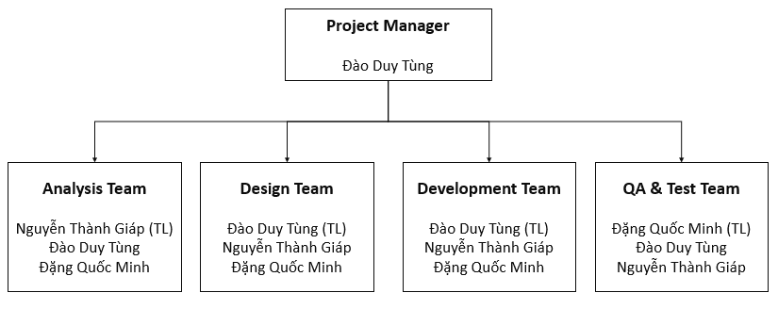

#### 2.2.2.2 Vai trò và trách nghiệm

|  |  |
| --- | --- |
| **Vai trò** | **Trách nhiệm** |
| Project Manager | - Lập kế hoạch các phần công việc, theo dõi, thực hiện để đảm bảo tiến độ dự án.  - Xem xét và kiểm tra, đảm bảo các tiêu chí đầu ra của dự án. |
| Analysis Leader | - Đưa ra ý tưởng và phân tích nghiệp vụ.  - Xác định phạm vi và tài liệu SRS của dự án.  - Thiết kế các sơ đồ cần thiết cho dự án. |
| Analysis Member | - Xác định tình huống quy trình kinh doanh và trạng thái đối  tượng.  - Mô tả các Use case |
| Design Leader | - Lên ý tưởng cho giao diện phần mềm dự án.  - Thiết kê giao diện phần mềm cho dự án |
| Design Member | - Hỗ trợ lên ý tưởng cho giao diện phần mềm dự án.  - Hỗ trợ hiết kê giao diện phần mềm cho dự án |
| Technical Leader | - Xác định cơ sở kiến trúc dựa trên tài liệu SRS.  - Cung cấp API. |
| Technical Member | - Thiết kế và lập trình giao diện frontend (dựa theo thiết kế được  cung cấp) và backend. |
| Test Leader | - Tạo mẫu tài liệu kiểm thử.  - Xác định kế hoạch kiểm thử, cung cấp tài liệu ghi nhận lỗi. |
| Test Member | - Thực hiện các test case và ghi nhận lỗi. |

### 2.2.3 Công cụ và kỹ thuật

|  |  |
| --- | --- |
| **Công cụ phần mềm** | **Mô tả** |
| Công cụ quản lý phần mềm | Microsoft Project, Microsoft Word, Microsoft Excel, Microsoft PowerPoint… |
| Công cụ giao tiếp | Google Meet, Google Driver, Facebook, Gmail, Zoom… |
| Công cụ phát triển phần mềm | Intelij, Angular Framework, Spring Boot… |

## 2.3 Kế hoạch quản lý dự án

### 2.3.1 Công việc

#### 2.3.1.1 Phần 1: Giới thiệu

|  |  |
| --- | --- |
| **Mô tả** | Phát triển ý tưởng ban đầu của dự án, tổng quan về các giải pháp tương tự hiện có, phác thảo kinh doanh, các hạn chế của hệ thống hiện tại. |
| **Thời gian** | Từ ngày 17/05/2021 đến ngày 23/05/2021 |
| **Nguồn lực** | Tất cả thành viên |
| **Ràng buộc** | NA |
| **Rủi ro** | NA |

#### 2.3.1.2. Phần 2: Kế hoạch quản lý dự án phần mềm (SPMP)

|  |  |
| --- | --- |
| **Mô tả** | - Xác định vấn đề  - Tổ chức dự án  - Lập kế hoạch quản lý dự án |
| **Thời gian** | Từ ngày 24/05/2021 đến ngày 30/05/2021 |
| **Nguồn lực** | Tất cả thành viên |
| **Ràng buộc** | Các phần việc cần được hoàn thành đúng thời gian chỉ đinh. |
| **Rủi ro** | Ước tính thời gian cho các khối lượng công việc không chính xác. |

#### 2.3.1.3. Phần 3: Đặc tả yêu cầu phần mềm (SRS)

|  |  |
| --- | --- |
| **Mô tả** | - Mô tả yêu cầu người dùng  - Đặc tả yêu cầu hệ thống (Yêu cầu cụ thể)  - Sơ đồ mối quan hệ thực thể hoặc cơ sở dữ liệu |
| **Thời gian** | Từ ngày 31/05/2021 đến ngày 13/06/2021 |
| **Nguồn lực** | Analysis Team |
| **Ràng buộc** | Các phần việc cần được hoàn thành đúng thời gian chỉ đinh. |
| **Rủi ro** | Yêu cầu phần mềm có thể chưa đáp ứng được hết mọi nhu cầu sử dụng thực tế |

#### 2.3.1.4. Phần 4: Mô tả thiết kế phần mềm (SDD)

|  |  |
| --- | --- |
| **Mô tả** | - Thiết kế kiến trúc hệ thống  - Sơ đồ thành phần và mô tả chi tiết của các thành phần  - Sơ đồ trình tự  - Thiết kế giao diện người dùng  - Thiết kế cơ sở dữ liệu |
| **Thời gian** | Từ ngày 14/6/2021 đến ngày 27/06/2021 |
| **Nguồn lực** | Analysis Team |
| **Ràng buộc** | Các phần việc cần được hoàn thành đúng thời gian chỉ đinh. |
| **Rủi ro** | NA |

#### 2.3.1.5. Phần 5: Viết mã nguồn và tích hợp mã nguồn

|  |  |
| --- | --- |
| **Mô tả** | - Viết mã nguồn chương trình frontend  - Viết mã nguồn chương trình backend  - Xem xét lại mã nguồn (review code)  - Tích hợp mã nguồn chương trình. |
| **Thời gian** | Từ ngày 28/6/2021 đến ngày 25/07/2021 |
| **Nguồn lực** | Development Team |
| **Ràng buộc** | NA |
| **Rủi ro** | NA |

#### 2.3.1.6. Phần 6: Lập hồ sơ kiểm thử phần mềm (STD)

|  |  |
| --- | --- |
| **Mô tả** | - Thiết kế test case.  - Tiến hành kiểm thử sản phẩm, báo cáo lại các lỗi  - Fix bug và đảm bảo các lỗi đều được khắc phục. |
| **Thời gian** | Từ ngày 26/7/2021 đến ngày 09/8/2021 |
| **Nguồn lực** | Development and QA Team |
| **Ràng buộc** | NA |
| **Rủi ro** | NA |

#### 2.3.1.7. Phần 7: Hướng dẫn sử dụng phần mềm

|  |  |
| --- | --- |
| **Mô tả** | - Viết hướng dẫn sử dụng phần mềm.  - Chuẩn bị điều kiện cần thiết và phần mềm và phần cứng để chạy demo.  - Hướng dẫn sử dụng phần mềm cho end user. |
| **Thời gian** | Từ ngày 10/8/2021 đến ngày 24/8/2021 |
| **Nguồn lực** | Development and QA Team |
| **Ràng buộc** | NA |
| **Rủi ro** | NA |

#### 2.3.1.8. Phần 8: Đóng gói và triển khai

|  |  |
| --- | --- |
| **Mô tả** | Khi sản phẩm được hoàn thiện (bao gồm cả phát triển và kiểm thử) ứng dụng sẽ được chạy và sử dụng trên thiết bị, triển khai trên server. |
| **Thời gian** | Từ ngày 25/8/2021 đến ngày 29/8/2021 |
| **Nguồn lực** | Tất cả thành viên |
| **Ràng buộc** | NA |
| **Rủi ro** | NA |

### 2.3.2 Bảng công việc

[Link tài liệu gantt-chart-report](gantt-chart-report.xlsx)

### 2.3.3 Kế hoạch quản lý rủi ro

|  |  |  |  |  |
| --- | --- | --- | --- | --- |
| **#** | **Mô tả rủi ro** | **Tác động** | **Khả năng xảy ra** | **Nguyên nhân và giải pháp** |
| 1 | Trong quá trình làm dự án, các thành viên không đủ thời gian hoàn thành đúng hạn task | Cao | Cao | Cần thảo luận và thống nhất, tìm ra giải pháp về mức độ ưu tiên giữa việc ở công ty và thời gian làm đồ án để khắc phục. |
| 2 | Trong quá trình làm đồ án, phát sinh công nghệ mới cần phải áp dụng tuy nhiên khả năng của các thành viên chưa tiếp cận, lĩnh hội kịp thời | Trung bình | Trung bình | Cần cử thành viên có kinh nghiệm về coding để nhanh chóng nắm bắt về kiến thức, công nghệ mới, triển khai vào dự án. |
| 3 | Trong quá trình làm dự án, các thành viên xảy ra mâu thuẫn | Cao | Trung bình | Cần thống nhất về vị trí, vai trò của từng người trước khi dự án bắt đầu. Những vấn đề không giải quyết được sẽ biểu quyết và xin ý kiến giáo viên hướng dẫn. |
| 4 | Quá trình làm dự án, vì không đảm bảo theo kế hoạch nên bị trễ tiến độ, ảnh hưởng của task này đến task khác | Cao | Cao | Cần đảm bảo đúng tiến độ từng giai đoạn, từng phase ngay từ ban đầu để đảm bảo tiến độ tổng thể của dự án. |
| 5 | Trong quá trình làm dự án, một thành viên bị ốm, hoặc công việc gia đình phải tạm ngưng những task mà người đó đang phụ trách | Cao | Cao | Cần sự hỗ trợ của các thành viên khác để cover phần của thành viên đó để đảm bảo tiến độ chung của dự án. |

### 2.3.4 Tất cả biên bản cuộc họp

#### 2.3.4.1 Cuộc họp ngày 20/5/2021

**Thời lượng cuộc họp:** 60 mins

|  |  |  |  |
| --- | --- | --- | --- |
| **Place** | Google Meeting | **Date & Time** | 20/5/2021 |
| **Subject** | FSB | **Team** | Phoenix Team |
|  | | | |
| **#** | **Người tham gia** | | |
| 1 | Lương Trung Kiên | | |
| 2 | Đào Duy Tùng | | |
| 3 | Nguyễn Thành Giáp | | |
| 4 | Đặng Quốc Minh | | |

**Nội dung thảo luận:**

|  |  |  |
| --- | --- | --- |
| **#** | **Vấn đề** | **Mô tả** |
| 1 | Trình bày tổng quan vấn đề | Team trình bày tổng quan về dự án, mục đích dự án và ý tưởng triển khai dự án |
| 2 | Góp ý về phạm vi và mục đích dự án | Giáo viên yêu cầu team khảo sát về tính thực tế của dự án, đã có dự án nào giống chưa và tính khả thi nếu dự án triển khai |
| 3 | Vạch kế hoạch tổng quan về dự án | Vạch kế hoạch tổng quan về dự án gồm 15 tuần với 07 báo cáo. |

#### 2.3.4.2 Cuộc họp ngày 11/6/2021

**Thời lượng cuộc họp:** 60 mins

|  |  |  |  |
| --- | --- | --- | --- |
| **Place** | Google Meeting | **Date & Time** | 11/6/2021 |
| **Subject** | FSB | **Team** | Phoenix Team |
|  | | | |
| **#** | **Người tham gia** | | |
| 1 | Lương Trung Kiên | | |
| 2 | Đào Duy Tùng | | |
| 3 | Nguyễn Thành Giáp | | |
| 4 | Đặng Quốc Minh | | |

**Nội dung thảo luận:**

|  |  |  |
| --- | --- | --- |
| **#** | **Vấn đề** | **Mô tả** |
| 1 | Kiểm tra báo cáo số 1 | Giáo viên kiểm tra về báo cáo số 1: Giới thiệu về dự án |
| 2 | Hướng dẫn báo cáo số 2 | Giáo viên hướng dẫn viết báo cáo số 2: Kế hoạch quản lý dự án. |
| 3 | Theo dõi tiến độ dự án và phân công nhiệm vụ | Team trình bày về phân công nhiệm vụ cho từng thành viên trong dự án và báo cáo tiến độ dự án đã làm. |

#### 2.3.4.3 Cuộc họp ngày 20/7/2021

**Thời lượng cuộc họp:** 60 mins

|  |  |  |  |
| --- | --- | --- | --- |
| **Place** | Google Meeting | **Date & Time** | 20/7/2021 |
| **Subject** | FSB | **Team** | Phoenix Team |
|  | | | |
| **#** | **Người tham gia** | | |
| 1 | Đào Duy Tùng | | |
| 2 | Nguyễn Thành Giáp | | |
| 3 | Đặng Quốc Minh | | |

**Nội dung thảo luận:**

|  |  |  |
| --- | --- | --- |
| **#** | **Vấn đề** | **Mô tả** |
| 1 | Các chức năng chính của dự án | Team tự thảo luận về các chức năng chính của dự án |
| 2 | Các role chính của dự án | Team tự thảo luận về các role chính của dự án |
| 3 | Scope của dự án | Team tự thảo thuận về scope của dự án |

#### 2.3.4.4 Cuộc họp ngày 22/7/2021

**Thời lượng cuộc họp:** 60 mins

|  |  |  |  |
| --- | --- | --- | --- |
| **Place** | Google Meeting | **Date & Time** | 22/7/2021 |
| **Subject** | FSB | **Team** | Phoenix Team |
|  | | | |
| **#** | **Người tham gia** | | |
| 1 | Đào Duy Tùng | | |
| 2 | Nguyễn Thành Giáp | | |
| 3 | Đặng Quốc Minh | | |

**Nội dung thảo luận:**

|  |  |  |
| --- | --- | --- |
| **#** | **Vấn đề** | **Mô tả** |
| 1 | Chức năng đăng ký, đăng nhập | Team tự review chức năng đăng ký, đăng nhập |
| 2 | Hiển thị noti | Team thảo luận về nội dung, cài đặt các cách hiển thị các thông báo |
| 3 | API | Team thảo luận về cách xây dựng API |

#### 2.3.4.5 Cuộc họp ngày 26/7/2021

**Thời lượng cuộc họp:** 60 mins

|  |  |  |  |
| --- | --- | --- | --- |
| **Place** | Google Meeting | **Date & Time** | 26/7/2021 |
| **Subject** | FSB | **Team** | Phoenix Team |
|  | | | |
| **#** | **Người tham gia** | | |
| 1 | Đào Duy Tùng | | |
| 2 | Nguyễn Thành Giáp | | |
| 3 | Đặng Quốc Minh | | |

**Nội dung thảo luận:**

|  |  |  |
| --- | --- | --- |
| **#** | **Vấn đề** | **Mô tả** |
| 1 | Báo cáo tiến độ dự án hiện tại | Team báo cáo cho giáo viên tiến độ dự án ở thời điểm hiện tại, những khó khăn vướng mắc gặp phải. |
| 2 | Cách thiết kế test case | Cần phải thiết kế test case cho đủ các level test |

#### 2.3.4.6 Cuộc họp ngày 04/8/2021

**Thời lượng cuộc họp:** 60 mins

|  |  |  |  |
| --- | --- | --- | --- |
| **Place** | Google Meeting | **Date & Time** | 04/8/2021 |
| **Subject** | FSB | **Team** | Phoenix Team |
|  | | | |
| **#** | **Người tham gia** | | |
| 1 | Đào Duy Tùng | | |
| 2 | Nguyễn Thành Giáp | | |
| 3 | Đặng Quốc Minh | | |

**Nội dung thảo luận:**

|  |  |  |
| --- | --- | --- |
| **#** | **Vấn đề** | **Mô tả** |
| 1 | Catchup tiến độ từng thành viên | Từng thành viên report tiến độ mình làm được và vướng mắc gặp phải. |
| 2 | Plan công việc sắp tới | Lên kế hoạch chi tiết sẽ làm trong thời gian tới. |

#### 2.3.4.7 Cuộc họp ngày 14/8/2021

**Thời lượng cuộc họp:** 60 mins

|  |  |  |  |
| --- | --- | --- | --- |
| **Place** | Google Meeting | **Date & Time** | 14/8/2021 |
| **Subject** | FSB | **Team** | Phoenix Team |
|  | | | |
| **#** | **Người tham gia** | | |
| 1 | Lương Trung Kiên | | |
| 2 | Đào Duy Tùng | | |
| 3 | Nguyễn Thành Giáp | | |
| 4 | Đặng Quốc Minh | | |

**Nội dung thảo luận:**

|  |  |  |
| --- | --- | --- |
| **#** | **Vấn đề** | **Mô tả** |
| 1 | Tiến độ sản phẩm | Tiến độ sản phẩm còn chậm so với lộ trình chung. Giáo viên hướng dẫn yêu cầu cần phải tập trung và đẩy nhanh tiến độ. |
| 2 | Thiết kế test case | Cần phải thiết kế test case và test report phải đủ hết các loại hình test. |

#### 2.3.4.8 Cuộc họp ngày 21/8/2021

**Thời lượng cuộc họp:** 60 mins

|  |  |  |  |
| --- | --- | --- | --- |
| **Place** | Google Meeting | **Date & Time** | 21/8/2021 |
| **Subject** | FSB | **Team** | Phoenix Team |
|  | | | |
| **#** | **Người tham gia** | | |
| 1 | Lương Trung Kiên | | |
| 2 | Đào Duy Tùng | | |
| 3 | Nguyễn Thành Giáp | | |
| 4 | Đặng Quốc Minh | | |

**Nội dung thảo luận:**

|  |  |  |
| --- | --- | --- |
| **#** | **Vấn đề** | **Mô tả** |
| 1 | Tiến độ sản phẩm | Giáo viên alert tiến độ đồ án còn chậm và cần phải dồn toàn lực trong những tuần cuối để kịp tiến độ |
| 2 | Đặt chuyến xe | Người dùng không cần phải đăng nhập vẫn có thể đặt chuyến. Gửi đi dạng form. |

#### 2.3.4.9 Cuộc họp ngày 28/8/2021

**Thời lượng cuộc họp:** 60 mins

|  |  |  |  |
| --- | --- | --- | --- |
| **Place** | Google Meeting | **Date & Time** | 28/8/2021 |
| **Subject** | FSB | **Team** | Phoenix Team |
|  | | | |
| **#** | **Người tham gia** | | |
| 1 | Lương Trung Kiên | | |
| 2 | Đào Duy Tùng | | |
| 3 | Nguyễn Thành Giáp | | |
| 4 | Đặng Quốc Minh | | |

**Nội dung thảo luận:**

|  |  |  |
| --- | --- | --- |
| **#** | **Vấn đề** | **Mô tả** |
| 1 | Tổng kết và review lại toàn bộ dự án | Review toàn bộ kết quả dự nhất, nhất là các report |
| 2 | Demo cho giáo viên xem | Demo các tính năng cho giáo viên xem. |

## 2.4. Quản lý cấu hình

### 2.4.1 Công cụ và hạ tầng

|  |  |
| --- | --- |
| **Programming languages** | Java, Angular 7 |
| **Framework** | Java Spring Boot |
| **API** | API |
| **DBMS** | SQL |
| **IDEs/Editors** | Visual Studio Code, Eclipse/Intelij |
| **UML tools** | Draw.io |
| **Version Control** | Git hub |
| **Deployment server** | NA |
| **Project management tool** | Microsoft Project |

### 2.4.2 Quản lý tài liệu

- Tất cả các tài liệu trong dự án đều quản lý trong thư mục Document trên Github với đường dẫn sau: <https://github.com/tungdduy/funixCP/tree/main/Documents>

- Đồng thời, sẽ lưu trữ 01 bản backup tại driver chung của nhóm.

### 2.4.3 Quản lý source code

- Source code của dự án được lưu trữ trên Github với đường dẫn sau: <https://github.com/tungdduy/funixCP/tree/main/SourceCode>

- Đồng thời, sẽ lưu trữ 01 bản backup tại driver chung của nhóm.

# PHẦN 3: TÀI LIỆU ĐẶC TẢ PHẦN MỀM

## 3.1. Mô tả yêu cầu người dùng

### 3.1.1 Hành khách

Hành khách sẽ sử dụng các chức năng sau:

* Tìm chuyến đi
* Đặt chỗ
* Đăng nhập
* Đăng ký tài khoản
* Lấy lại mật khẩu
* Quản lý tài khoản của tôi
* Quản lý chuyến đi của tôi

### 3.1.2 Quản trị nhà xe

Quản trị nhà xe sẽ sử dụng các chức năng sau:

* Đăng nhập
* Quản lý Nhà Xe
* Quản lý Loại Xe
* Quản lý Xe
* Quản lý Nhân Viên Tổng Đài
* Quản lý Nhân Viên Xe
* Quản lý Chuyến Xe
* Quản lý Điểm Dừng
* Quản lý Vé

### 3.1.3 Quản trị hệ thống (Admin)

Quản trị hệ thống sẽ sử dụng các chức năng sau:

* Quản lý các nhà xe
* Quản lý các tài khoản
* Thiết đặt role của các tài khoản tương ứng

### 3.1.4 Nhân viên tổng đài

Nhân viên tổng đài sẽ sử dụng các chức năng sau:

* Đăng nhập
* Tìm chuyến đi
* Đặt chỗ
* Xác nhận hình thức thanh toán
* Gán hành khách vào xe của nhà xe

### 3.1.5 Nhân viên xe

Nhân viên xe (lái xe, phụ xe…) sẽ sử dụng các chức năng sau:

* Xem thông tin chuyến đi
* Xem thông tin hành khách trên chuyến đi
* Xem thông tim điểm dừng, điểm đón, điểm trả…
* Xác nhận hoàn thành chuyến đi.
* Gán hành khách vào xe của mình phụ trách

## 3.2 Đặc tả yêu cầu hệ thống (yêu cầu cụ thể)

### 3.2.1 Yêu cầu giao diện bên ngoài

* Giao diện đẹp mắt, màu sắc phù hợp với trang web về vận hành hệ thống
* Giao diện được xây dựng theo phong cách tối giản và chỉ đưa ra những tính năng thật sự cần thiết cho hệ thống.

### 3.2.2 Giao diện người dùng

* Giao diện người dùng cần đơn giản, dễ dùng.
* Giao diện sử dụng hoàn toàn bằng Tiếng Việt.
* Giao diện sử dụng màu, kiểu chữ nhất quán giữa các màn hình.

### 3.2.3 Giao diện phần mềm

Phần mềm sử dụng trên trình duyệt web, khuyến khích sử dụng Chrome.

### 3.2.4 Giao thức truyền thông

Sử dụng giao thức HTTPS khi triển khai trên host.

## 3.3 Danh sách tính năng hệ thống

### 3.3.1 Tìm chuyến đi

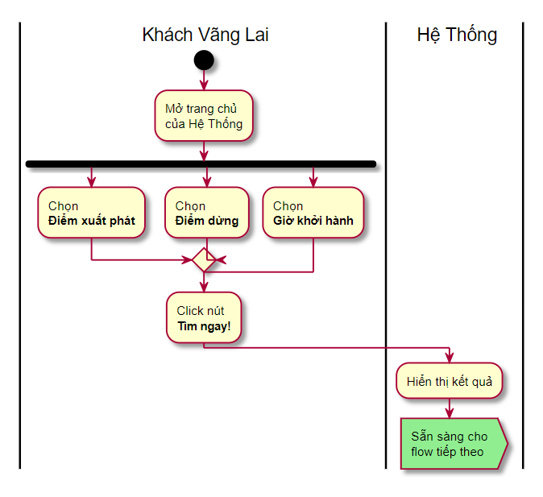

Sơ đồ 1: Tìm chuyến đi

|  |  |  |  |
| --- | --- | --- | --- |
| **Mô tả Use case 1** | | | |
| **Use case số** | UC001 | **Use case version** | 1.0 |
| **Tên Use case** | Tìm chuyến đi | | |
| **Tác giả** | Đặng Quốc Minh | | |
| **Ngày tạo** | 01/6/2021 | Ưu tiên | Cao |

|  |  |  |  |  |  |  |  |  |  |
| --- | --- | --- | --- | --- | --- | --- | --- | --- | --- |
| **Người thực hiện:**   * Hành khách * Nhân viên tổng đài   **Tóm tắt:**   * Cho phép người dùng tìm chuyến đi.   **Mục tiêu:**   * Tìm chuyến đi phù hợp với nhu cầu của người dùng.   **Tác nhân:**   * Người dùng truy cập vào ứng dụng và chọn tìm chuyến đi.   **Điều kiện cần:**   * Hệ thống đã sẵn sàng để truy cập.   **Điều kiện đủ:**   * Hệ thống hiển thị màn hình tìm chuyến đi, bao gồm điểm xuất phát, điểm dừng và ngày giờ khởi hành.   **Điều kiện thành công:**   |  |  |  | | --- | --- | --- | | **#** | **Người** | **Hành động** | | **1** | Người dùng | Người dùng, bao gồm hành khách, nhân viên tổng đài, điền đủ thông tin điểm xuất phát, điểm dừng và ngày giờ khởi hành và nhấn nút tìm ngay. | | **2** | Hệ thống | Đề xuất đúng chuyến xe phù hợp với thông tin mà người dùng tìm kiếm. Nếu không có chuyến xe nào phù hợp thì hiển thị thông báo không có chuyến xe phù hợp |   **Điều kiện thay thế:**   * N/A   **Ngoại lệ:**   * N/A   **Các mối liên quan:**   * N/A   **Quy tắc nghiệp vụ:**   * N/A |

### 3.3.2 Đặt chỗ

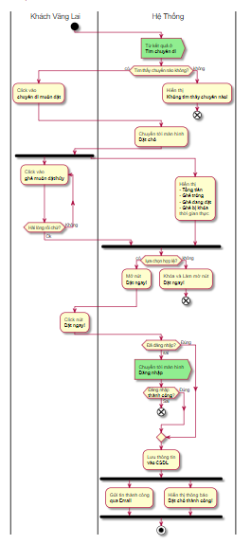

Sơ đồ 2: Đặt chỗ

|  |  |  |  |
| --- | --- | --- | --- |
| **Mô tả Use case 2** | | | |
| **Use case số** | UC002 | **Use case version** | 1.0 |
| **Tên Use case** | Đặt chỗ | | |
| **Tác giả** | Đặng Quốc Minh | | |
| **Ngày tạo** | 01/6/2021 | Ưu tiên | Cao |

|  |  |  |  |  |  |  |  |  |  |  |  |  |  |  |  |  |  |  |  |  |  |
| --- | --- | --- | --- | --- | --- | --- | --- | --- | --- | --- | --- | --- | --- | --- | --- | --- | --- | --- | --- | --- | --- |
| **Người thực hiện:**   * Hành khách * Nhân viên tổng đài   **Tóm tắt:**   * Sau khi tìm chuyến đi, người dùng sẽ tiến hành đặt chỗ khi có chuyến đi phù hợp   **Mục tiêu:**   * Đặt chỗ   **Tác nhân:**   * Người dùng truy cập vào ứng dụng và đã ở trạng thái đăng nhập trước đó.   **Điều kiện cần:**   * Từ màn hình tìm chuyến đi có hiển thị các kết quả chuyến đi phù hợp và người dùng chọn một trong các chuyến đi được đề xuất   **Điều kiện đủ:**   * Người dùng tiến hành đăng nhập và xác nhận đặt chuyến, xác nhận hình thức thanh toán và vé xe được gán cho tài khoản của người dùng   **Điều kiện thành công:**   |  |  |  | | --- | --- | --- | | **#** | **Người** | **Hành động** | | **1** | Người dùng | Từ kết quả đề xuất của màn hình tìm chuyến đi, người dùng chọn vào chuyến đi phù hợp với nhu cầu của mình | | **2** | Hệ thống | Chuyển tới màn hình đặt chỗ và hiển thị ghế trống, ghế đang bị khóa. | | **3** | Người dùng | Chọn vào ghế muốn đặt/hủy (dạng toggle) | | **4** | Hệ thống | Hiển thị tổng tiền và số ghế đang đặt. Đồng thời hiển thị nút “Đặt ngay”. Nếu người dùng không chọn ghế nào hoặc chọn ghế đã đặt bởi người khác hoặc chọn ghế đang bị khóa… thì disable nút “Đặt ngay”. | | **5** | Người dùng | Click vào nút “Đặt ngay” | | **6** | Hệ thống | Nếu chưa đăng nhập thì chuyển tới màn hình đăng nhập. Nếu đã đăng nhập rồi thì xác nhận thành công qua mail và hiển thị thông báo đặt thành công. |   **Điều kiện thay thế:**   * N/A   **Ngoại lệ:**   * N/A   **Các mối liên quan:**   * N/A   **Quy tắc nghiệp vụ:**   * N/A |

### 3.3.3 Đăng nhập

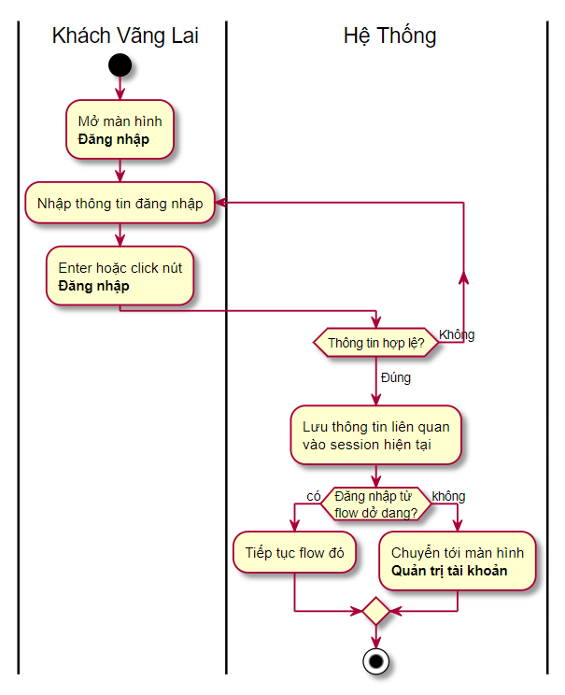

Sơ đồ 3: Đăng nhập

|  |  |  |  |
| --- | --- | --- | --- |
| **Mô tả Use case 3** | | | |
| **Use case số** | UC003 | **Use case version** | 1.0 |
| **Tên Use case** | Đăng nhập | | |
| **Tác giả** | Đặng Quốc Minh | | |
| **Ngày tạo** | 01/6/2021 | Ưu tiên | Cao |

|  |  |  |  |  |  |  |  |  |  |  |  |  |  |  |  |  |  |  |  |  |  |
| --- | --- | --- | --- | --- | --- | --- | --- | --- | --- | --- | --- | --- | --- | --- | --- | --- | --- | --- | --- | --- | --- |
| **Người thực hiện:**   * Hành khách * Nhân viên xe * Nhân viên tổng đài * Quản trị nhà xe * Quản trị hệ thống   **Tóm tắt:**   * Cho phép người dùng đăng nhập vào hệ thống   **Mục tiêu:**   * Đăng nhập thành công với tài khoản và mật khẩu hợp lệ.   **Tác nhân:**   * Người dùng truy cập vào ứng dụng và ở trạng thái chưa đăng nhập   **Điều kiện cần:**   * Người dùng mới truy cập ứng dụng lần đầu hoặc đã đăng xuất trước đó chưa đăng nhập lại.   **Điều kiện đủ:**   * Hệ thống hiển thị màn hình đăng nhập với các trường tài khoản, mật khẩu, quên mật khẩu và nút đăng nhập.   **Điều kiện thành công:**   |  |  |  | | --- | --- | --- | | **#** | **Người** | **Hành động** | | **1** | Người dùng | Người dùng nhập đúng tên tài khoản và mật khẩu và nhấn “Đăng nhập” | | **2** | Hệ thống | Đăng nhập thành công và tiếp tục flow đang dở dang hoặc chuyển tới màn hình Quản lý tài khoản của tôi. | | **3** | Người dùng | Người dùng nhập sai/bỏ trống một trong các nội dung được yêu cầu và nhấn “Đăng nhập” | | **4** | Hệ thống | Hiển thị thông báo lỗi tương ứng | | **5** | Người dùng | Chọn “Quên mật khẩu” | | **6** | Hệ thống | Chuyển tới màn hình “Quên mật khẩu” |   **Điều kiện thay thế:**   * N/A   **Ngoại lệ:**   * N/A   **Các mối liên quan:**   * N/A   **Quy tắc nghiệp vụ:**   * N/A |

### 3.3.4 Đăng ký tài khoản

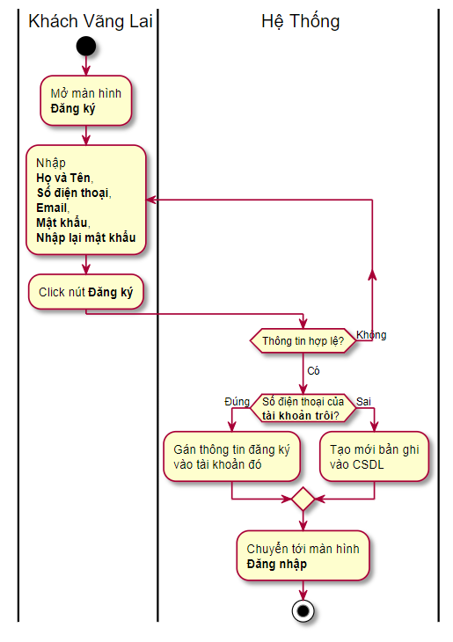

Sơ đồ 4: Đăng ký tài khoản

|  |  |  |  |
| --- | --- | --- | --- |
| **Mô tả Use case 4** | | | |
| **Use case số** | UC004 | **Use case version** | 1.0 |
| **Tên Use case** | Đăng ký tài khoản | | |
| **Tác giả** | Đặng Quốc Minh | | |
| **Ngày tạo** | 01/6/2021 | Ưu tiên | Cao |

|  |  |  |  |  |  |  |  |  |  |  |  |  |  |  |  |  |  |  |  |  |  |  |  |  |  |  |  |
| --- | --- | --- | --- | --- | --- | --- | --- | --- | --- | --- | --- | --- | --- | --- | --- | --- | --- | --- | --- | --- | --- | --- | --- | --- | --- | --- | --- |
| **Người thực hiện:**   * Hành khách   **Tóm tắt:**   * Cho phép người dùng đăng ký tài khoản   **Mục tiêu:**   * Đăng ký tài khoản cho người dùng với thông tin hợp lệ   **Tác nhân:**   * Người dùng truy cập vào hệ thống và nhấn nút đăng ký   **Điều kiện cần:**   * Hệ thống đã sẵn sàng để truy cập.   **Điều kiện đủ:**   * Hệ thống hiển thị màn hình đăng ký với các trường: họ tên, số điện thoại, email, mật khẩu và nhập lại mật khẩu, nút đăng ký.   **Điều kiện thành công:**   |  |  |  | | --- | --- | --- | | **#** | **Người** | **Hành động** | | **1** | Người dùng | Người dùng nhấn vào nút đăng ký. | | **2** | Hệ thống | Hiển thị màn hình đăng ký với các trường: họ tên, email, mật khẩu và nhập lại mật khẩu, nút đăng ký. | | **3** | Người dùng | Nhập vào các nội dung được yêu cầu và hợp lệ, nhấn đút đăng ký | | **4** | Hệ thống | Nếu các trường được điền hợp lệ và số điện thoại không nằm trong danh sách tài khoản trôi thì tạo mới tài khoản theo thông tin đăng ký và chuyển tới màn hình đăng nhập.  Nếu số điện thoại nằm trong danh sách tài khoản trôi thì gán thông tin history vô tài khoản và chuyển tới màn hình đăng nhập.  ** Danh sách tài khoản trôi: Khi khách đặt xe trực tiếp với nhân viên tổng đài hoặc nhân viễn, Khách chỉ cung cấp số điện thoại, Nhà xe cũng không cần hỏi tên, đây là hoạt động thực tế đang diễn ra. Trong dự án này, khi nhà xe đặt chỗ cho khách theo số điện thoại Hệ Thống sẽ tìm tài khoản theo số điện thoại đó, hoặc tạo 1 tài khoản trôi chỉ gồm duy nhất số điện thoại. | | **5** | Người dùng | Bỏ trống/điền sai một trong các trường được yêu cầu và nhấn nút “Đăng ký” | | **6** | Hệ thống | Hiển thị thông báo lỗi tương ứng | | **7** | Người dùng | Nhập email/số điện thoại đã được đăng ký trên hệ thống và nhấn nút “Đăng ký” | | **8** | Hệ thống | Hiển thị tài khoản đã tồn tại và chuyển đến màn hình “Quên mật khẩu” |   **Điều kiện thay thế:**   * N/A   **Ngoại lệ:**   * N/A   **Các mối liên quan:**   * N/A   **Quy tắc nghiệp vụ:**   * N/A |

### 3.3.5 Lấy lại mật khẩu

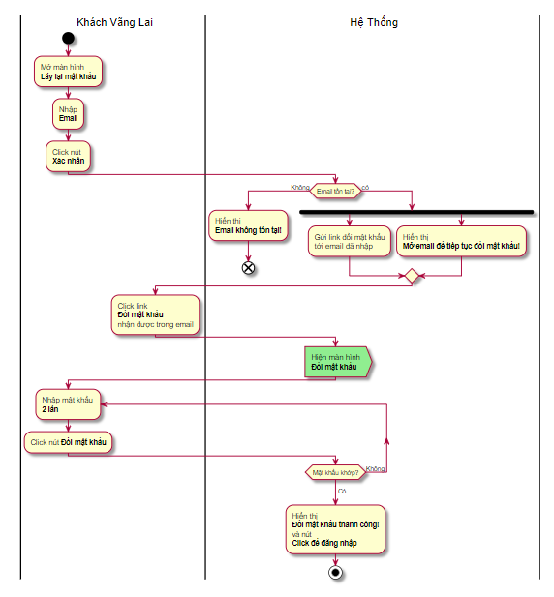

Sơ đồ 5: Lấy lại mật khẩu

|  |  |  |  |
| --- | --- | --- | --- |
| **Mô tả Use case 5** | | | |
| **Use case số** | UC005 | **Use case version** | 1.0 |
| **Tên Use case** | Lấy lại mật khẩu | | |
| **Tác giả** | Đặng Quốc Minh | | |
| **Ngày tạo** | 01/6/2021 | Ưu tiên | Cao |

|  |  |  |  |  |  |  |  |  |  |  |  |  |  |  |  |  |  |  |  |  |  |
| --- | --- | --- | --- | --- | --- | --- | --- | --- | --- | --- | --- | --- | --- | --- | --- | --- | --- | --- | --- | --- | --- |
| **Người thực hiện:**   * Hành khách   **Tóm tắt:**   * Trong trường hợp người dùng quên mật khẩu thì tạo yêu cầu lấy lại mật khẩu bằng email đã đăng ký trước đó.   **Mục tiêu:**   * Cài đặt lại mật khẩu cho tài khoản người dùng   **Tác nhân:**   * Người dùng click chọn vào nút “Lấy lại mật khẩu” từ màn hình Đăng nhập   **Điều kiện cần:**   * Người dùng click chọn vào nút “Lấy lại mật khẩu”   **Điều kiện đủ:**   * Hệ thống hiển thị màn hình “Lấy lại mật khẩu” với trường Email và nút Xác nhận.   **Điều kiện thành công:**   |  |  |  | | --- | --- | --- | | **#** | **Người** | **Hành động** | | **1** | Người dùng | Nhập email mà mình đã đăng ký vào trường Email và click chọn Xác nhận. | | **2** | Hệ thống | Nếu email chưa tồn tại thì hiển thị email chưa tồn tại, vui lòng kiểm tra lại. Nếu email đã tồn tại thì gửi link đổi mật khẩu tới email của hành khách. | | **3** | Người dùng | Click vào link được hệ thống gửi trong hộp thư đến. | | **4** | Hệ thống | Navigate tới màn hình đổi mật khẩu với các trường Mật khẩu, Nhập lại mật khẩu và nút Xác nhận. | | **5** | Người dùng | Nhập mật khẩu mới theo đúng yêu cầu và định dạng, sau đó click Xác nhận. | | **6** | Hệ thống | Nếu người dùng nhập đúng định dạng thì hiển thị thông báo đổi mật khẩu thành công và nút “Click để đăng nhập”.  Nếu người dùng bỏ trống hoặc nhập không đúng định dạng… thì hiển thị lỗi tương ứng. |   **Điều kiện thay thế:**   * N/A   **Ngoại lệ:**   * N/A   **Các mối liên quan:**   * N/A   **Quy tắc nghiệp vụ:**   * N/A |

### 3.3.6 Tài khoản của tôi

**a. Đăng xuất**

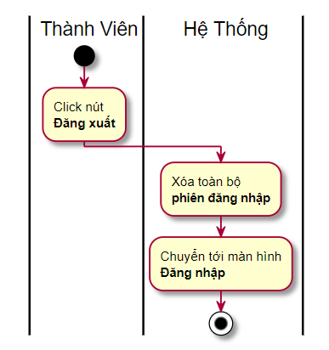

Sơ đồ 6A: Đăng xuất

|  |  |  |  |
| --- | --- | --- | --- |
| **Mô tả Use case 6A** | | | |
| **Use case số** | UC006A | **Use case version** | 1.0 |
| **Tên Use case** | Đăng xuất | | |
| **Tác giả** | Đặng Quốc Minh | | |
| **Ngày tạo** | 01/6/2021 | Ưu tiên | Cao |

|  |  |  |  |  |  |  |  |  |  |
| --- | --- | --- | --- | --- | --- | --- | --- | --- | --- |
| **Người thực hiện:**   * Hành khách * Nhân viên tổng đài * Nhân viên xe * Quản trị nhà xe   **Tóm tắt:**   * Trường hợp người dùng đã đăng nhập và muốn đăng xuất để không còn trạng thái đăng nhập trên hệ thống nữa.   **Mục tiêu:**   * Đăng xuất tài khoản của người dùng khỏi phiên làm việc.   **Tác nhân:**   * Người dùng click chọn vào nút Đăng xuất   **Điều kiện cần:**   * Người dùng đã đăng nhập thành công vào hệ thống với tài khoản tương ứng.   **Điều kiện đủ:**   * Hệ thống đã ghi nhận người dùng đăng nhập ở bất kỳ flow nào.   **Điều kiện thành công:**   |  |  |  | | --- | --- | --- | | **#** | **Người** | **Hành động** | | **1** | Người dùng | Người dùng click vào tài khoản ở góc trên bên phải, sau đó click vào nút Đăng xuất | | **2** | Hệ thống | Đăng xuất tài khoản người dùng, xóa phiên làm việc và navigate tới màn hình Đăng nhập. |   **Điều kiện thay thế:**   * N/A   **Ngoại lệ:**   * N/A   **Các mối liên quan:**   * N/A   **Quy tắc nghiệp vụ:**   * N/A |

**b. Đổi mật khẩu**

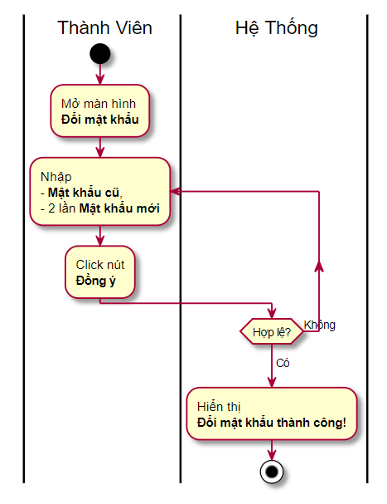

Sơ đồ 6B: Đổi mật khẩu

|  |  |  |  |
| --- | --- | --- | --- |
| **Mô tả Use case 6B** | | | |
| **Use case số** | UC006B | **Use case version** | 1.0 |
| **Tên Use case** | Đổi mật khẩu | | |
| **Tác giả** | Đặng Quốc Minh | | |
| **Ngày tạo** | 01/6/2021 | Ưu tiên | Cao |

|  |  |  |  |  |  |  |  |  |  |  |  |  |  |  |  |
| --- | --- | --- | --- | --- | --- | --- | --- | --- | --- | --- | --- | --- | --- | --- | --- |
| **Người thực hiện:**   * Hành khách   **Tóm tắt:**   * Người dùng đổi mật khẩu của tài khoản hiện tại theo flow click vào link reset mật khẩu từ mail.   **Mục tiêu:**   * Đổi mật khẩu cho tài khoản người dùng   **Tác nhân:**   * Người dùng truy cập vào link đổi mật khẩu được gửi trong email   **Điều kiện cần:**   * Người dùng đã gửi request Lấy lại mật khẩu.   **Điều kiện đủ:**   * Người dùng có tài khoản email hợp lệ đã đăng ký.   **Điều kiện thành công:**   |  |  |  | | --- | --- | --- | | **#** | **Người** | **Hành động** | | **1** | Người dùng | Click vào link đổi mật khẩu trong email. | | **2** | Hệ thống | Hiển thị màn hình Đổi mật khẩu với các trường Mật khẩu, Nhập lại mật khẩu và Xác nhận. | | **3** | Người dùng | Nhập mật khẩu hợp lệ và chính xác vào 2 trường và nhấn Xác nhận. | | **4** | Hệ thống | Nếu mật khẩu hợp lệ, đúng định dạng và khớp thì hiển thị đổi mật khẩu thành công và chuyển tới màn hình Đăng nhập.  Nếu mật khẩu không đúng, hợp lệ hoặc bị bỏ trống thì hiển thị thông báo lỗi tương ứng. |   **Điều kiện thay thế:**   * N/A   **Ngoại lệ:**   * N/A   **Các mối liên quan:**   * N/A   **Quy tắc nghiệp vụ:**   * N/A |

**c. Xem thông tin tài khoản**

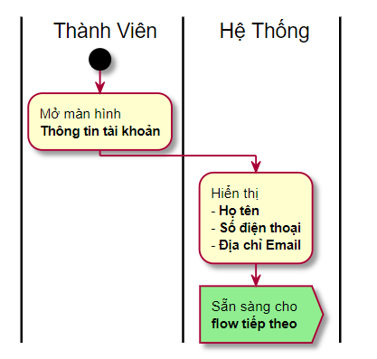

Sơ đồ 6C: Xem thông tin tài khoản

|  |  |  |  |
| --- | --- | --- | --- |
| **Mô tả Use case 6C** | | | |
| **Use case số** | UC006C | **Use case version** | 1.0 |
| **Tên Use case** | Xem thông tin tài khoản | | |
| **Tác giả** | Đặng Quốc Minh | | |
| **Ngày tạo** | 01/6/2021 | Ưu tiên | Cao |

|  |  |  |  |  |  |  |  |  |  |
| --- | --- | --- | --- | --- | --- | --- | --- | --- | --- |
| **Người thực hiện:**   * Hành khách   **Tóm tắt:**   * Cho phép người dùng xem thông tin tài khoản.   **Mục tiêu:**   * Hiển thị chi tiết thông tin tài khoản của người dùng.   **Tác nhân:**   * Người dùng click chọn vào Tài khoản của tôi.   **Điều kiện cần:**   * Người dùng đã đăng nhập trước đó vào hệ thống.   **Điều kiện đủ:**   * Hệ thống hiển thị màn hình Thông tin tài khoản   **Điều kiện thành công:**   |  |  |  | | --- | --- | --- | | **#** | **Người** | **Hành động** | | **1** | Người dùng | Người dùng click vào Tài khoản của tôi | | **2** | Hệ thống | Hiển thị thông tin về Tài khoản của người dùng, gồm họ tên, email, số điện thoại và nút Sửa. |   **Điều kiện thay thế:**   * N/A   **Ngoại lệ:**   * N/A   **Các mối liên quan:**   * N/A   **Quy tắc nghiệp vụ:**   * N/A |

**d. Sửa thông tin tài khoản**

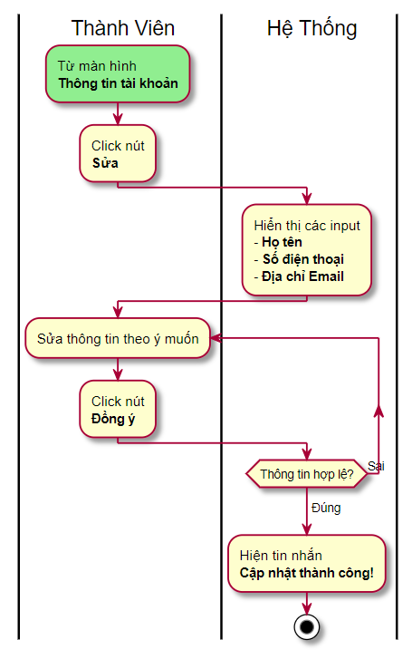

Sơ đồ 6D: Sửa thông tin tài khoản

|  |  |  |  |
| --- | --- | --- | --- |
| **Mô tả Use case 6D** | | | |
| **Use case số** | UC006D | **Use case version** | 1.0 |
| **Tên Use case** | Sửa thông tin tài khoản | | |
| **Tác giả** | Đặng Quốc Minh | | |
| **Ngày tạo** | 01/6/2021 | Ưu tiên | Cao |

|  |  |  |  |  |  |  |  |  |  |
| --- | --- | --- | --- | --- | --- | --- | --- | --- | --- |
| **Người thực hiện:**   * Hành khách   **Tóm tắt:**   * Cho phép người dùng sử thông tin tài khoản, gồm các trường email, số điện thoại, họ tên.   **Mục tiêu:**   * Sửa các thông tin trong tài khoản người dùng.   **Tác nhân:**   * Người dùng click chọn vào nút Sửa thông tin tài khoản từ màn hình Thông tin tài khoản   **Điều kiện cần:**   * Người dùng đã đăng nhập bằng tài khoản phù hợp và đang ở màn hình Thông tin tài khoản   **Điều kiện đủ:**   * Hệ thống hiển thị màn hình Sửa thông tin tài khoản với các trường Email, Họ tên, Số điện thoại và nút Xác nhận.   **Điều kiện thành công:**   |  |  |  | | --- | --- | --- | | **#** | **Người** | **Hành động** | | **1** | Người dùng | Sửa các thông tin Email, Họ tên, Số điện thoại và click chọn nút Xác nhận. | | **2** | Hệ thống | Nếu thông tin hợp lệ hiển thị thông báo cập nhật thành công. Nếu thông tin không hợp lệ hoặc bị xóa trống thì hiển thị thông báo lỗi tương ứng. |   **Điều kiện thay thế:**   * N/A   **Ngoại lệ:**   * N/A   **Các mối liên quan:**   * N/A   **Quy tắc nghiệp vụ:**   * N/A |

### 3.3.7 Chuyến đi của tôi

**a. Lịch sử đặt chuyến**

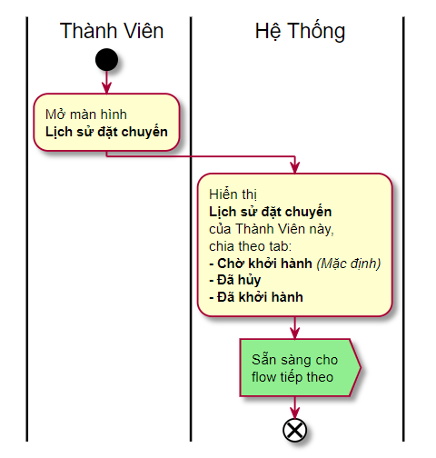

Sơ đồ 7A: Lịch sử đặt chuyến

|  |  |  |  |
| --- | --- | --- | --- |
| **Mô tả Use case 7A** | | | |
| **Use case số** | UC007A | **Use case version** | 1.0 |
| **Tên Use case** | Lịch sử đặt chuyến | | |
| **Tác giả** | Đặng Quốc Minh | | |
| **Ngày tạo** | 01/6/2021 | Ưu tiên | Cao |

|  |  |  |  |  |  |  |  |  |  |
| --- | --- | --- | --- | --- | --- | --- | --- | --- | --- |
| **Người thực hiện:**   * Hành khách   **Tóm tắt:**   * Hành khách có thể xem lịch sử đặt chuyến xe của mình theo tài khoản đã đăng nhập tương ứng.   **Mục tiêu:**   * Hiển thị lịch sử đặt chuyến, chờ chuyến, hủy chuyến của người dùng   **Tác nhân:**   * Người dùng click chọn Lịch sử đặt chuyến.   **Điều kiện cần:**   * Người dùng đã đăng nhập và hệ thống với tài khoản tương ứng   **Điều kiện đủ:**   * Hệ thống hiển thị màn hình Lịch sử đặt chuyến của tài khoản tương ứng.   **Điều kiện thành công:**   |  |  |  | | --- | --- | --- | | **#** | **Người** | **Hành động** | | **1** | Người dùng | Người dùng click chọn Lịch sử đặt chuyến trên màn hình Home | | **2** | Hệ thống | Hiển thị màn hình Lịch sử đặt chuyến theo dạng tab của tài khoản tương ứng, gồm Chờ khởi hành, Đã hủy, Đã khởi hành. |   **Điều kiện thay thế:**   * N/A   **Ngoại lệ:**   * N/A   **Các mối liên quan:**   * N/A   **Quy tắc nghiệp vụ:**   * N/A |

**b. Hủy chuyến**

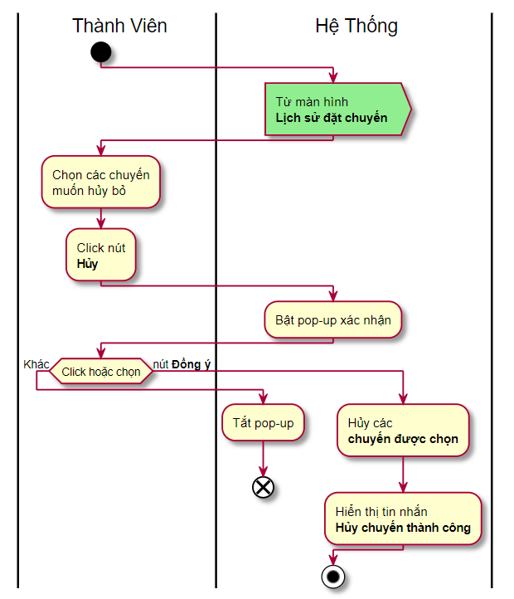

Sơ đồ 7B: Hủy chuyến

|  |  |  |  |
| --- | --- | --- | --- |
| **Mô tả Use case 7B** | | | |
| **Use case số** | UC007B | **Use case version** | 1.0 |
| **Tên Use case** | Hủy chuyến | | |
| **Tác giả** | Đặng Quốc Minh | | |
| **Ngày tạo** | 01/6/2021 | Ưu tiên | Cao |

|  |  |  |  |  |  |  |  |  |  |  |  |  |  |  |  |
| --- | --- | --- | --- | --- | --- | --- | --- | --- | --- | --- | --- | --- | --- | --- | --- |
| **Người thực hiện:**   * Hành khách   **Tóm tắt:**   * Cho phép người dùng hủy chuyến đã đặt.   **Mục tiêu:**   * Hủy chuyến xe đã đặt và đang trong trạng thái Chờ khởi hành.   **Tác nhân:**   * Người dùng chọn chuyến xe trong tab Chờ khởi hành từ màn hình Lịch sử đặt chuyến và click chọn nút Hủy.   **Điều kiện cần:**   * Người dùng đã đăng nhập bằng tài khoản và role của mình phù hợp và có chuyến xe đã đặt, đang trong trạng thái chờ khởi hành.   **Điều kiện đủ:**   * Hệ thống chuyển trạng thái ghế đã đặt trong tab Chờ khởi hành sang Đã hủy.   **Điều kiện thành công:**   |  |  |  | | --- | --- | --- | | **#** | **Người** | **Hành động** | | **1** | Người dùng | Người dùng chọn chuyến xe, ghế trong tab Chờ khởi hành từ màn hình lịch sử đặt xe, sau đó click nút Hủy. | | **2** | Hệ thống | Hiển thị pop-up xác nhận hủy chuyến. | | **3** | Người dùng | Xác nhận hoặc hủy xác nhận. | | **4** | Hệ thống | Nếu người dùng xác nhận hủy, hệ thống sẽ chuyển thông tin chuyến xe, ghế xe từ trạng thái Chờ khởi hành sang trạng thái Đã hủy.  Nếu người dùng hủy xác nhận, hệ thống tắt pop-up và quay trở lại màn hình Lịch sử đặt chuyến. |   **Điều kiện thay thế:**   * N/A   **Ngoại lệ:**   * N/A   **Các mối liên quan:**   * N/A   **Quy tắc nghiệp vụ:**   * N/A |

**c. Sửa chuyến đã đặt**

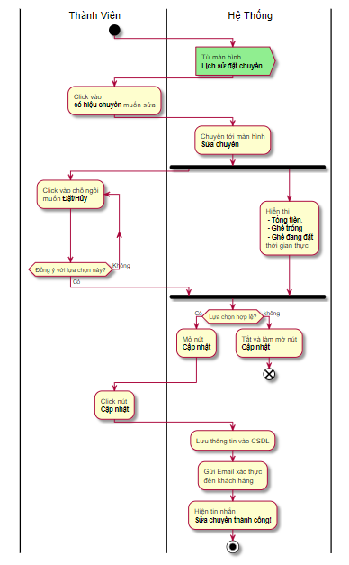

Sơ đồ 7C: Sửa chuyến đã đặt

|  |  |  |  |
| --- | --- | --- | --- |
| **Mô tả Use case 7C** | | | |
| **Use case số** | UC007C | **Use case version** | 1.0 |
| **Tên Use case** | Sửa chuyến đã đặt | | |
| **Tác giả** | Đặng Quốc Minh | | |
| **Ngày tạo** | 01/6/2021 | Ưu tiên | Cao |

|  |  |  |  |  |  |  |  |  |  |  |  |  |  |  |  |
| --- | --- | --- | --- | --- | --- | --- | --- | --- | --- | --- | --- | --- | --- | --- | --- |
| **Người thực hiện:**   * Hành khách   **Tóm tắt:**   * Cho phép người dùng sửa chuyến đã đặt   **Mục tiêu:**   * Người dùng sửa thông tin chuyến đi đã đặt   **Tác nhân:**   * Người dùng đang ở màn hình Lịch sử đặt chuyến và chọn vào các chuyến đi trong trạng thái Chờ khởi hành, click chọn Cập nhật.   **Điều kiện cần:**   * Người dùng đã đăng nhập bằng tài khoản và role của mình phù hợp. * Người dùng đã có chuyến xe đang ở trong trạng thái Chờ khởi hành.   **Điều kiện đủ:**   * Hệ thống hiển thị nút Cập nhật.   **Điều kiện thành công:**   |  |  |  | | --- | --- | --- | | **#** | **Người** | **Hành động** | | **1** | Người dùng | Từ màn hình Lịch sử đặt chuyến, người dùng chọn vào Chuyến xe đang ở trong trạng thái Chờ khởi hành. | | **2** | Hệ thống | Hiển thị màn hình đặt xe với Tổng tiền, Ghế trống, Ghế đang đặt tương ứng với hành vi người dùng và hiển thị nút Cập nhật hoặc disable nếu hành vi không phù hợp. | | **3** | Người dùng | Khi chọn xong ghế tương ứng cần thay đổi, nhấn Cập nhật | | **4** | Hệ thống | Lưu thông tin và gửi email xác nhận, hiển thị thông báo Sửa chuyến thành công |   **Điều kiện thay thế:**   * N/A   **Ngoại lệ:**   * N/A   **Các mối liên quan:**   * N/A   **Quy tắc nghiệp vụ:**   * N/A |

### 3.3.8 Quản lý Nhà Xe

**a. Danh sách Nhà Xe**

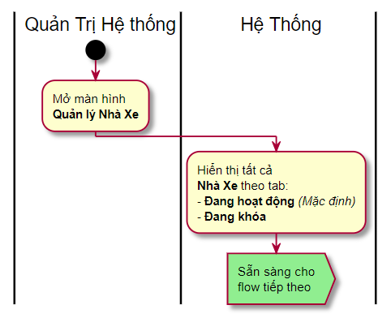

Sơ đồ 8A: Danh sách nhà xe

|  |  |  |  |
| --- | --- | --- | --- |
| **Mô tả Use case 8A** | | | |
| **Use case số** | UC008A | **Use case version** | 1.0 |
| **Tên Use case** | Danh sách nhà xe | | |
| **Tác giả** | Đặng Quốc Minh | | |
| **Ngày tạo** | 01/6/2021 | Ưu tiên | Cao |

|  |  |  |  |  |  |  |  |  |  |
| --- | --- | --- | --- | --- | --- | --- | --- | --- | --- |
| **Người thực hiện:**   * Quản trị hệ thống   **Tóm tắt:**   * Cho phép hiển thị danh sách nhà xe đang nằm trong hệ thống   **Mục tiêu:**   * Hiển thị tất cả các nhà xe trên hệ thống.   **Tác nhân:**   * Người dùng mở màn hình Quản lý nhà xe.   **Điều kiện cần:**   * Người dùng đã truy cập vào hệ thống với role Quản trị hệ thống   **Điều kiện đủ:**   * Hệ thống hiển thị màn hình Quản lý nhà xe   **Điều kiện thành công:**   |  |  |  | | --- | --- | --- | | **#** | **Người** | **Hành động** | | **1** | Người dùng | Người dùng mở màn hình Quản lý nhà xe. | | **2** | Hệ thống | Hiển thị tất cả các nhà xe trong hệ thống hiện tại, gồm tên nhà xe, mô tả, số điện thoại, số nhân viên. |   **Điều kiện thay thế:**   * N/A   **Ngoại lệ:**   * N/A   **Các mối liên quan:**   * N/A   **Quy tắc nghiệp vụ:**   * N/A |

**b. Thêm Nhà Xe**

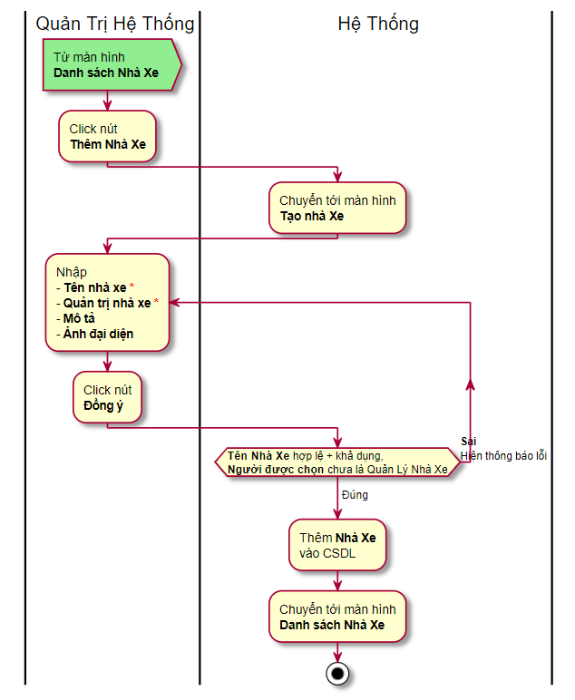

Sơ đồ 8B: Thêm Nhà xe

|  |  |  |  |
| --- | --- | --- | --- |
| **Mô tả Use case 8B** | | | |
| **Use case số** | UC008B | **Use case version** | 1.0 |
| **Tên Use case** | Thêm nhà xe | | |
| **Tác giả** | Đặng Quốc Minh | | |
| **Ngày tạo** | 01/6/2021 | Ưu tiên | Cao |

|  |  |  |  |  |  |  |  |  |  |  |  |  |  |  |  |
| --- | --- | --- | --- | --- | --- | --- | --- | --- | --- | --- | --- | --- | --- | --- | --- |
| **Người thực hiện:**   * Quản trị hệ thống   **Tóm tắt:**   * Cho phép người dùng thêm nhà xe   **Mục tiêu:**   * Thêm nhà xe vào hệ thống   **Tác nhân:**   * Người dùng từ màn hình Danh sách nhà xe click chọn Thêm nhà xe.   **Điều kiện cần:**   * Người dùng đã đăng nhập bằng tài khoản Quản trị hệ thống   **Điều kiện đủ:**   * Hệ thống hiển thị màn hình Danh sách nhà xe.   **Điều kiện thành công:**   |  |  |  | | --- | --- | --- | | **#** | **Người** | **Hành động** | | **1** | Người dùng | Từ màn hình Danh sách nhà xe, người dùng click chọn dấu + để thêm nhà xe | | **2** | Hệ thống | Hiển thị màn hình Thêm nhà xe với các trường Tên nhà xe, Mô tả, Số điện thoại. | | **3** | Người dùng | Fill các trường theo đúng yêu cầu và nhấn nút Đồng ý | | **4** | Hệ thống | Nếu thông tin phù hợp, đúng format… hiển thị thông báo thành công, thêm nhà xe vào DB, navigate tới màn hình Danh sách nhà xe.  Nếu thông tin không phù hợp, không đúng format,… hiển thị thông báo lỗi tương ứng và quay trở lại màn hình Thêm nhà xe. |   **Điều kiện thay thế:**   * N/A   **Ngoại lệ:**   * N/A   **Các mối liên quan:**   * N/A   **Quy tắc nghiệp vụ:**   * N/A |

**c. Xóa Nhà Xe**

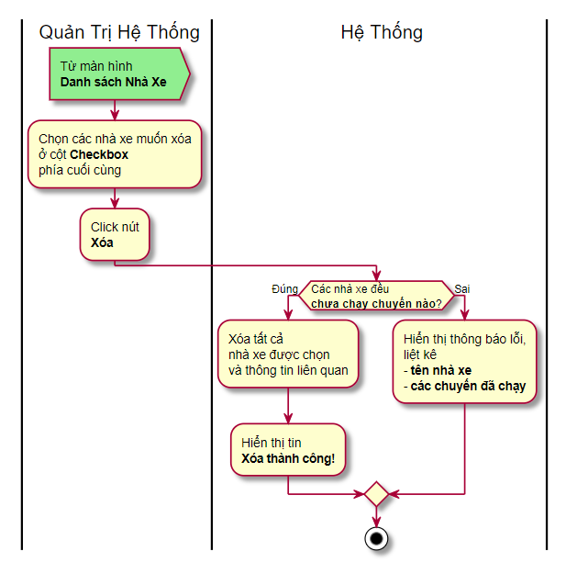

Sơ đồ 8C: Xóa nhà xe

|  |  |  |  |
| --- | --- | --- | --- |
| **Mô tả Use case 8C** | | | |
| **Use case số** | UC008C | **Use case version** | 1.0 |
| **Tên Use case** | Xóa nhà xe | | |
| **Tác giả** | Đặng Quốc Minh | | |
| **Ngày tạo** | 01/6/2021 | Ưu tiên | Cao |

|  |  |  |  |  |  |  |  |  |  |  |  |  |  |  |  |
| --- | --- | --- | --- | --- | --- | --- | --- | --- | --- | --- | --- | --- | --- | --- | --- |
| **Người thực hiện:**   * Quản trị hệ thống   **Tóm tắt:**   * Cho phép người dùng xóa nhà xe chưa chạy chuyến nào trên hệ thống. * Hướng đến các nhà xe có đăng ký nhưng không có chuyến xe thực tế, nhà xe ảo…   **Mục tiêu:**   * Xóa nhà xe trên hệ thống   **Tác nhân:**   * Người dùng từ màn hình Danh sách nhà xe, tick chọn nhà xe cần xóa và nhấn nút Xóa nhà xe.   **Điều kiện cần:**   * Người dùng đã đăng nhập bằng tài khoản Quản trị hệ thống. * Đã có nhà xe hoạt động trên hệ thống   **Điều kiện đủ:**   * Hệ thống hiển thị nút Xóa nhà xe và có nhà xe trên hệ thống nhưng chưa thực hiện bất kỳ chuyến xe nào trên thực tế từ lúc đăng ký.   **Điều kiện thành công:**   |  |  |  | | --- | --- | --- | | **#** | **Người** | **Hành động** | | **1** | Người dùng | Từ màn hình Danh sách nhà xe, người dùng tick chọn nhà xe cần xóa | | **2** | Hệ thống | Nếu có >=1 nhà xe được tick chọn, active nút Xóa nhà xe. | | **3** | Người dùng | Click nút Xóa nhà xe sau khi chọn. | | **4** | Hệ thống | Nếu trong số nhà xe được tick chọn có nhà xe đã có chuyến chạy trên thực tế thì hiển thị thông báo lỗi tương ứng.  Nếu không, xóa thành công, hiển thị thông báo và update DB. |   **Điều kiện thay thế:**   * N/A   **Ngoại lệ:**   * N/A   **Các mối liên quan:**   * N/A   **Quy tắc nghiệp vụ:**   * N/A |

### 3.3.9 Quản lý Loại Xe

**a. Danh sách Loại Xe**

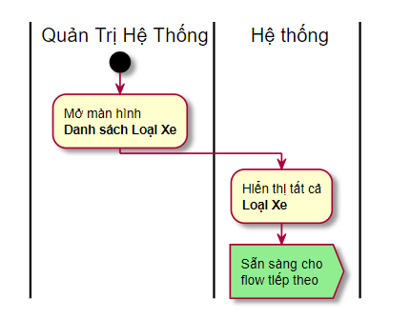

Sơ đồ 9A: Danh sách loại xe

|  |  |  |  |
| --- | --- | --- | --- |
| **Mô tả Use case 9A** | | | |
| **Use case số** | UC009A | **Use case version** | 1.0 |
| **Tên Use case** | Danh sách loại xe | | |
| **Tác giả** | Đặng Quốc Minh | | |
| **Ngày tạo** | 01/6/2021 | Ưu tiên | Cao |

|  |  |  |  |  |  |  |  |  |  |
| --- | --- | --- | --- | --- | --- | --- | --- | --- | --- |
| **Người thực hiện:**   * Quản trị hệ thống   **Tóm tắt:**   * Cho phép người dùng hiển thị Danh sách loại xe trên hệ thống   **Mục tiêu:**   * Hiển thị Danh sách loại xe trên hệ thống   **Tác nhân:**   * Người dùng click chọn màn hình Danh sách loại xe từ trang home.   **Điều kiện cần:**   * Người dùng đã đăng nhập bằng tài khoản Quản trị hệ thống.   **Điều kiện đủ:**   * Hệ thống hiển thị màn hình Danh sách loại xe.   **Điều kiện thành công:**   |  |  |  | | --- | --- | --- | | **#** | **Người** | **Hành động** | | **1** | Người dùng | Từ màn hình home, click chọn Danh sách loại xe. | | **2** | Hệ thống | Hiển thị tất cả các loại xe đang tồn tại trên hệ thống, gồm Tên loại xe/Mô tả; Số ghế; Xe |   **Điều kiện thay thế:**   * N/A   **Ngoại lệ:**   * N/A   **Các mối liên quan:**   * N/A   **Quy tắc nghiệp vụ:**   * N/A |

**b. Thêm Loại Xe**

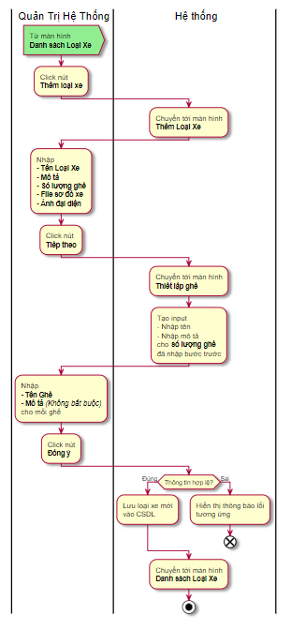

Sơ đồ 9B: Thêm loại xe

|  |  |  |  |
| --- | --- | --- | --- |
| **Mô tả Use case 9B** | | | |
| **Use case số** | UC009B | **Use case version** | 1.0 |
| **Tên Use case** | Thêm loại xe | | |
| **Tác giả** | Đặng Quốc Minh | | |
| **Ngày tạo** | 01/6/2021 | Ưu tiên | Cao |

|  |  |  |  |  |  |  |  |  |  |  |  |  |  |  |  |  |  |  |  |  |  |  |  |  |  |  |  |
| --- | --- | --- | --- | --- | --- | --- | --- | --- | --- | --- | --- | --- | --- | --- | --- | --- | --- | --- | --- | --- | --- | --- | --- | --- | --- | --- | --- |
| **Người thực hiện:**   * Quản trị hệ thống   **Tóm tắt:**   * Cho phép người dùng thêm loại xe   **Mục tiêu:**   * Thêm loại xe vào hệ thống   **Tác nhân:**   * Người dùng từ màn hình Danh sách loại xe, click Thêm loại xe.   **Điều kiện cần:**   * Người dùng đã đăng nhập bằng tài khoản Quản trị hệ thống và mở màn hình Danh sách loại xe.   **Điều kiện đủ:**   * Hệ thống hiển thị màn hình Thêm loại xe với các trường tên loại xe, mô tả, số lượng ghế, file ảnh sơ đồ ghế, ảnh đại diện và nút Tiếp theo.   **Điều kiện thành công:**   |  |  |  | | --- | --- | --- | | **#** | **Người** | **Hành động** | | **1** | Người dùng | Từ màn hình Danh sách loại xe, click Thêm loại xe | | **2** | Hệ thống | Hiển thị màn hình Thêm loại xe với các trường tên loại xe, mô tả và nút Tiếp theo. | | **3** | Người dùng | Fill các trường theo yêu cầu, đúng format và nhấn nút Tiếp theo. | | **4** | Hệ thống | Nếu đúng theo format, chuyển tới màn hình thiết lập ghế với các trường tên và mô tả, nút Đồng ý.  Nếu không đúng theo format hoặc bỏ trống trường yêu cầu, hiển thị thông báo lỗi tương ứng. | | **5** | Người dùng | Nhập tên ghế và mô tả (không bắt buộc) cho mỗi ghế. | | **6** | Hệ thống | Active nút Đồng ý | | **7** | Người dùng | Nhấn nút Đồng ý | | **8** | Hệ thống | Update DB hoặc hiển thị thông báo lỗi tương ứng. Chuyển tới màn hình Danh sách loại xe nếu thành công. |   **Điều kiện thay thế:**   * N/A   **Ngoại lệ:**   * N/A   **Các mối liên quan:**   * N/A   **Quy tắc nghiệp vụ:**   * N/A |

**c. Xóa Loại Xe**

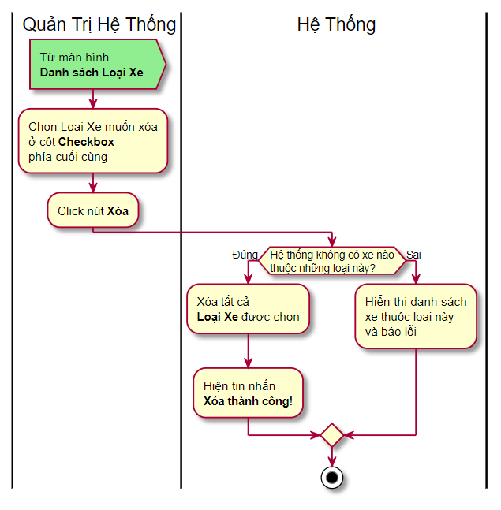

Sơ đồ 9C: Xóa loại xe

|  |  |  |  |
| --- | --- | --- | --- |
| **Mô tả Use case 9C** | | | |
| **Use case số** | UC009C | **Use case version** | 1.0 |
| **Tên Use case** | Xóa loại xe | | |
| **Tác giả** | Đặng Quốc Minh | | |
| **Ngày tạo** | 01/6/2021 | Ưu tiên | Cao |

|  |  |  |  |  |  |  |  |  |  |  |  |  |  |  |  |
| --- | --- | --- | --- | --- | --- | --- | --- | --- | --- | --- | --- | --- | --- | --- | --- |
| **Người thực hiện:**   * Quản trị hệ thống   **Tóm tắt:**   * Cho phép người dùng xóa loại xe   **Mục tiêu:**   * Xóa loại xe   **Tác nhân:**   * Người dùng từ màn hình Danh sách loại xe, tick chọn loại xe muốn xóa và nhấn nút Xóa.   **Điều kiện cần:**   * Người dùng đã đăng nhập bằng tài khoản Quản trị hệ thống.   **Điều kiện đủ:**   * Hệ thống active nút Xóa   **Điều kiện thành công:**   |  |  |  | | --- | --- | --- | | **#** | **Người** | **Hành động** | | **1** | Người dùng | Từ màn hình Danh sách loại xe, tick chọn loại xe muốn xóa | | **2** | Hệ thống | Nếu số lượng tick chọn >= 1, active nút Xóa. Ngược lại, deactive. | | **3** | Người dùng | Click Xóa. | | **4** | Hệ thống | Update DB, hiển thị thông báo thành công, quay lại màn hình Danh sách loại xe |   **Điều kiện thay thế:**   * N/A   **Ngoại lệ:**   * N/A   **Các mối liên quan:**   * N/A   **Quy tắc nghiệp vụ:**   * N/A |

### 3.3.10 Quản lý Xe và Lịch trình

**a. Danh sách Xe**

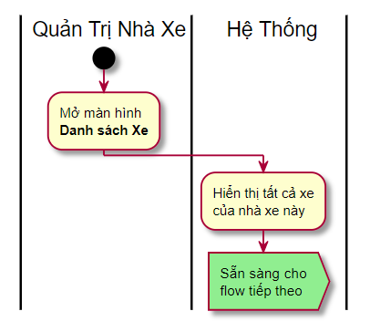

Sơ đồ 10A: Danh sách xe

|  |  |  |  |
| --- | --- | --- | --- |
| **Mô tả Use case 10A** | | | |
| **Use case số** | UC0010A | **Use case version** | 1.0 |
| **Tên Use case** | Danh sách xe | | |
| **Tác giả** | Đặng Quốc Minh | | |
| **Ngày tạo** | 01/6/2021 | Ưu tiên | Cao |

|  |  |  |  |  |  |  |  |  |  |
| --- | --- | --- | --- | --- | --- | --- | --- | --- | --- |
| **Người thực hiện:**   * Quản trị nhà xe.   **Tóm tắt:**   * Cho phép người dùng hiển thị Danh sách xe của nhà xe đang quản trị   **Mục tiêu:**   * Hiển thị Danh sách xe của nhà xe tương ứng   **Tác nhân:**   * Người dùng mở màn hình Danh sách xe.   **Điều kiện cần:**   * Người dùng đã đăng nhập bằng tài khoản Quản trị nhà xe.   **Điều kiện đủ:**   * Hệ thống hiển thị màn hình Danh sách xe.   **Điều kiện thành công:**   |  |  |  | | --- | --- | --- | | **#** | **Người** | **Hành động** | | **1** | Người dùng | Người dùng mở màn hình Danh sách xe. | | **2** | Hệ thống | Hiển thị danh sách xe của nhà xe tương ứng. |   **Điều kiện thay thế:**   * N/A   **Ngoại lệ:**   * N/A   **Các mối liên quan:**   * N/A   **Quy tắc nghiệp vụ:**   * N/A |

**b. Thêm Xe**

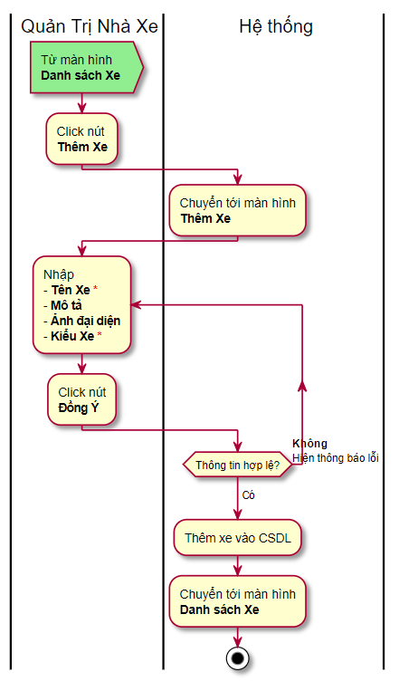

Sơ đồ 10B: Thêm xe

|  |  |  |  |
| --- | --- | --- | --- |
| **Mô tả Use case 10B** | | | |
| **Use case số** | UC0010B | **Use case version** | 1.0 |
| **Tên Use case** | Thêm xe | | |
| **Tác giả** | Đặng Quốc Minh | | |
| **Ngày tạo** | 01/6/2021 | Ưu tiên | Cao |

|  |  |  |  |  |  |  |  |  |  |  |  |  |  |  |  |
| --- | --- | --- | --- | --- | --- | --- | --- | --- | --- | --- | --- | --- | --- | --- | --- |
| **Người thực hiện:**   * Quản trị nhà xe.   **Tóm tắt:**   * Cho phép người dùng thêm xe.   **Mục tiêu:**   * Thêm xe vào danh sách xe của nhà xe tương ứng.   **Tác nhân:**   * Người dùng từ màn hình Danh sách xe, click Thêm xe.   **Điều kiện cần:**   * Người dùng đã đăng nhập bằng tài khoản Quản trị nhà xe.   **Điều kiện đủ:**   * Hệ thống hiển thị màn hình Thêm xe với các trường Kiểu xe, Mô tả, Biển số và nút Đồng ý.   **Điều kiện thành công:**   |  |  |  | | --- | --- | --- | | **#** | **Người** | **Hành động** | | **1** | Người dùng | Từ màn hình Danh sách xe, người dùng click Thêm xe. | | **2** | Hệ thống | Hiển thị màn hình Thêm xe với các trường Kiểu xe, Mô tả, Biển số và nút Đồng ý. | | **3** | Người dùng | Fill các trường được yêu cầu đúng format và click Đồng ý. | | **4** | Hệ thống | Nếu người dùng điền thông tin hợp lệ thì lưu vào DB và navigate tới màn hình Danh sách xe. Nếu điền thông tin lỗi thì ném ra lỗi tương ứng. |   **Điều kiện thay thế:**   * N/A   **Ngoại lệ:**   * N/A   **Các mối liên quan:**   * N/A   **Quy tắc nghiệp vụ:**   * N/A |

**c. Xóa Xe**

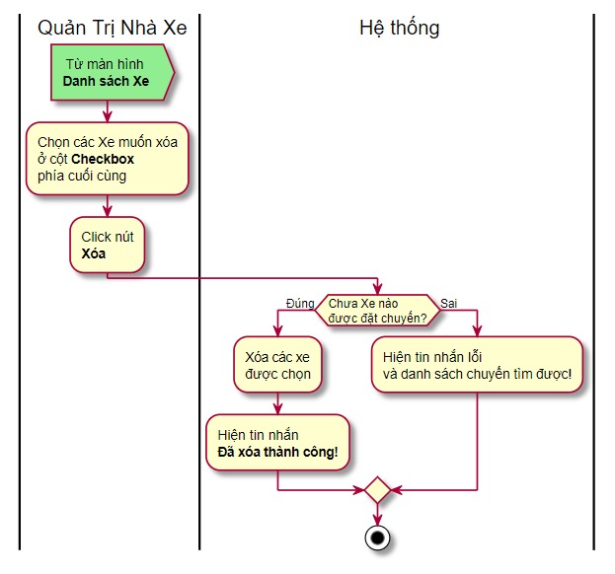

Sơ đồ 10C: Xóa xe

|  |  |  |  |
| --- | --- | --- | --- |
| **Mô tả Use case 10C** | | | |
| **Use case số** | UC0010C | **Use case version** | 1.0 |
| **Tên Use case** | Xóa xe | | |
| **Tác giả** | Đặng Quốc Minh | | |
| **Ngày tạo** | 01/6/2021 | Ưu tiên | Cao |

|  |  |  |  |  |  |  |  |  |  |  |  |  |  |  |  |
| --- | --- | --- | --- | --- | --- | --- | --- | --- | --- | --- | --- | --- | --- | --- | --- |
| **Người thực hiện:**   * Quản trị nhà xe   **Tóm tắt:**   * Cho phép người dùng xóa xe trong Danh sách xe. * Những xe có thể xóa là những xe chưa có chuyến nào được đặt.   **Mục tiêu:**   * Xóa xe trong danh sách.   **Tác nhân:**   * Người dùng từ màn hình Danh sách xe, tick chọn xe cần xóa và nhấn nút Xóa xe.   **Điều kiện cần:**   * Người dùng đã đăng nhập bằng tài khoản Quản trị nhà xe và có xe trong danh sách.   **Điều kiện đủ:**   * Hệ thống enable nút Xóa xe và có xe đủ điều kiện để xóa.   **Điều kiện thành công:**   |  |  |  | | --- | --- | --- | | **#** | **Người** | **Hành động** | | **1** | Người dùng | Từ màn hình Danh sách xe, tick chọn những xe muốn xóa | | **2** | Hệ thống | Nếu số lượng tick >= 1, enable nút Xóa xe, ngược lại disable. | | **3** | Người dùng | Click Xóa xe | | **4** | Hệ thống | Nếu trong số xe được chọn có tồn tại xe đã được đặt chuyến thì hiển thị thông báo lỗi tương ứng. Ngược lại, xóa xe, update DB và về màn hình Danh sách xe. |   **Điều kiện thay thế:**   * N/A   **Ngoại lệ:**   * N/A   **Các mối liên quan:**   * N/A   **Quy tắc nghiệp vụ:**   * N/A |

### 3.3.11 Quản lý Nhân Viên

**a. Danh sách Nhân Viên**

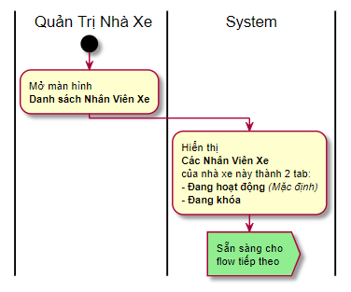

Sơ đồ 11A: Danh sách nhân viên xe

|  |  |  |  |
| --- | --- | --- | --- |
| **Mô tả Use case 11A** | | | |
| **Use case số** | UC0011A | **Use case version** | 1.0 |
| **Tên Use case** | Danh sách nhân viên xe | | |
| **Tác giả** | Đặng Quốc Minh | | |
| **Ngày tạo** | 01/6/2021 | Ưu tiên | Cao |

|  |  |  |  |  |  |  |  |  |  |
| --- | --- | --- | --- | --- | --- | --- | --- | --- | --- |
| **Người thực hiện:**   * Quản trị nhà xe.   **Tóm tắt:**   * Cho phép người dùng hiển thị Danh sách nhân viên, bao gồm nhân viên xe và nhân viên tổng đài.   **Mục tiêu:**   * Hiển thị Danh sách nhân viên xe của nhà xe tương ứng.   **Tác nhân:**   * Người dùng truy cập vào màn hình Danh sách nhân viên xe của nhà xe mình quản trị.   **Điều kiện cần:**   * Người dùng đã đăng nhập bằng tài khoản Quản trị nhà xe.   **Điều kiện đủ:**   * Hệ thống hiển thị màn hình Danh sách nhân viên xe.   **Điều kiện thành công:**   |  |  |  | | --- | --- | --- | | **#** | **Người** | **Hành động** | | **1** | Người dùng | Người dùng truy cập vào màn hình Danh sách nhân viên xe. | | **2** | Hệ thống | Hiển thị màn hình Danh sách nhân viên xe, gồm họ tên, tên đăng nhập, email/số điện thoại. |   **Điều kiện thay thế:**   * N/A   **Ngoại lệ:**   * N/A   **Các mối liên quan:**   * N/A   **Quy tắc nghiệp vụ:**   * N/A |

**b. Thêm Nhân Viên Xe**

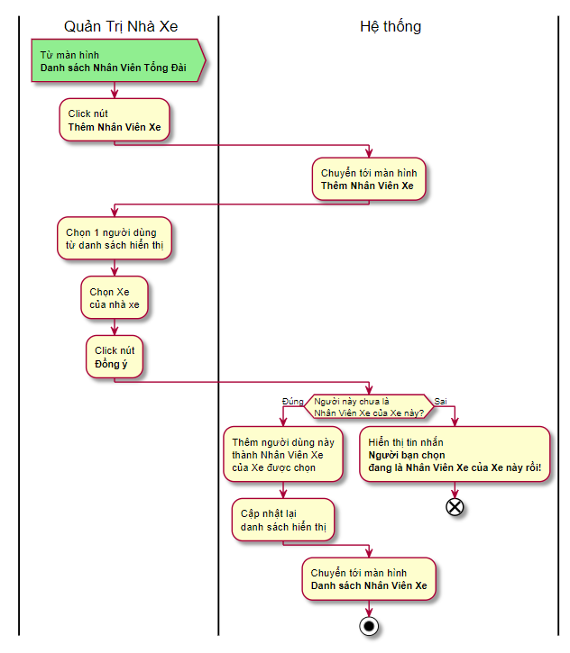

Sơ đồ 11B: Thêm nhân viên xe

|  |  |  |  |
| --- | --- | --- | --- |
| **Mô tả Use case 11B** | | | |
| **Use case số** | UC0011B | **Use case version** | 1.0 |
| **Tên Use case** | Thêm nhân viên xe | | |
| **Tác giả** | Đặng Quốc Minh | | |
| **Ngày tạo** | 01/6/2021 | Ưu tiên | Cao |

|  |  |  |  |  |  |  |  |  |  |  |  |  |  |  |  |
| --- | --- | --- | --- | --- | --- | --- | --- | --- | --- | --- | --- | --- | --- | --- | --- |
| **Người thực hiện:**   * Quản trị nhà xe   **Tóm tắt:**   * Cho phép người dùng thêm nhân viên xe, bao gồm nhân viên xe và nhân viên tổng đài.   **Mục tiêu:**   * Thêm nhân viên xe vào nhà xe.   **Tác nhân:**   * Người dùng từ màn hình Danh sách nhân viên xe, click Thêm nhân viên.   **Điều kiện cần:**   * Người dùng đã đăng nhập bằng tài khoản Quản trị nhà xe.   **Điều kiện đủ:**   * Hệ thống hiển thị Danh sách các user trong hệ thống để người dùng chọn một.   **Điều kiện thành công:**   |  |  |  | | --- | --- | --- | | **#** | **Người** | **Hành động** | | **1** | Người dùng | Từ màn hình Danh sách nhân viên xe, click Thêm nhân viên. | | **2** | Hệ thống | Hiển thị màn hình Thêm nhân viên xe với các trường Tên đăng nhập, Điện thoại, Họ và tên, Email, Mật khẩu. | | **3** | Người dùng | Fill các trường được yêu cầu và nhấn nút Thêm. | | **4** | Hệ thống | Nếu người dùng fill đủ, đúng yêu cầu format thì sẽ thêm vào thành công.  Nếu người dùng bỏ các trường yêu cầu thì báo lỗi tương ứng. |   **Điều kiện thay thế:**   * N/A   **Ngoại lệ:**   * N/A   **Các mối liên quan:**   * N/A   **Quy tắc nghiệp vụ:**   * N/A |

**c. Xóa Nhân Viên Xe**

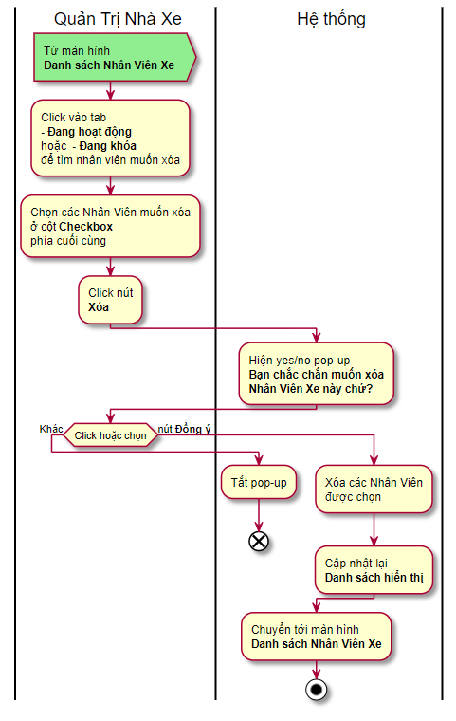

Sơ đồ 11C: Xóa nhân viên xe

|  |  |  |  |
| --- | --- | --- | --- |
| **Mô tả Use case 11C** | | | |
| **Use case số** | UC0011C | **Use case version** | 1.0 |
| **Tên Use case** | Xóa nhân viên xe | | |
| **Tác giả** | Đặng Quốc Minh | | |
| **Ngày tạo** | 01/6/2021 | Ưu tiên | Cao |

|  |  |  |  |  |  |  |  |  |  |
| --- | --- | --- | --- | --- | --- | --- | --- | --- | --- |
| **Người thực hiện:**   * Quản trị nhà xe   **Tóm tắt:**   * Cho phép người dùng xóa nhân viên xe   **Mục tiêu:**   * Xóa nhân viên xe khỏi hệ thống.   **Tác nhân:**   * Người dùng từ màn hình Danh sách nhân viên xe, tick chọn Nhân viên muốn xóa và click nút Xóa.   **Điều kiện cần:**   * Người dùng đã đăng nhập bằng tài khoản Quản trị nhà xe và có nhân viên xe trong hệ thống.   **Điều kiện đủ:**   * Hệ thống enable nút Xóa nhân viên xe.   **Điều kiện thành công:**   |  |  |  | | --- | --- | --- | | **#** | **Người** | **Hành động** | | **1** | Người dùng | Từ màn hình Danh sách nhân viên xe, tick chọn Nhân viên muốn xóa. Click chọn Xóa. | | **2** | Hệ thống | Hiển thị pop-up confirm với người dùng. Nếu người dùng cancel thì tắt pop-up. Ngược lại, xóa nhân viên được chọn, udpate DB và hiển thị lại Danh sách nhân viên xe. |   **Điều kiện thay thế:**   * N/A   **Ngoại lệ:**   * N/A   **Các mối liên quan:**   * N/A   **Quy tắc nghiệp vụ:**   * N/A |

### 3.3.12 Quản lý Tuyến đường

**a. Danh sách Tuyến đường**

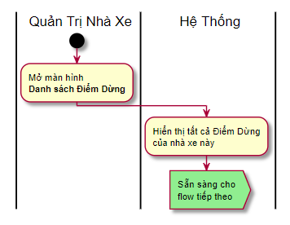

Sơ đồ 12A: Danh sách tuyến đường

|  |  |  |  |
| --- | --- | --- | --- |
| **Mô tả Use case 12A** | | | |
| **Use case số** | UC0012A | **Use case version** | 1.0 |
| **Tên Use case** | Danh sách điểm dừng | | |
| **Tác giả** | Đặng Quốc Minh | | |
| **Ngày tạo** | 01/6/2021 | Ưu tiên | Cao |

|  |  |  |  |  |  |  |  |  |  |
| --- | --- | --- | --- | --- | --- | --- | --- | --- | --- |
| **Người thực hiện:**   * Quản trị nhà xe.   **Tóm tắt:**   * Cho phép người dùng hiển thị Danh sách tuyến đường.   **Mục tiêu:**   * Hiển thị Danh sách tuyến đường.   **Tác nhân:**   * Người dùng truy cập vào màn hình Danh sách tuyến đường của nhà xe mình quản trị.   **Điều kiện cần:**   * Người dùng đã đăng nhập bằng tài khoản Quản trị nhà xe.   **Điều kiện đủ:**   * Hệ thống hiển thị màn hình Danh sách tuyến đường   **Điều kiện thành công:**   |  |  |  | | --- | --- | --- | | **#** | **Người** | **Hành động** | | **1** | Người dùng | Người dùng truy cập vào màn hình Danh sách tuyến đường. | | **2** | Hệ thống | Hiển thị màn hình Danh sách tuyến đường, bao gồm Tên tuyến, Mô tả, Điểm đi qua. |   **Điều kiện thay thế:**   * N/A   **Ngoại lệ:**   * N/A   **Các mối liên quan:**   * N/A   **Quy tắc nghiệp vụ:**   * N/A |

**b. Thêm Tuyến đường**

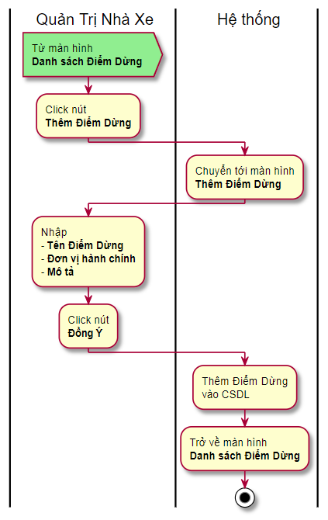

Sơ đồ 12B: Thêm tuyến đường

|  |  |  |  |
| --- | --- | --- | --- |
| **Mô tả Use case 12B** | | | |
| **Use case số** | UC0012B | **Use case version** | 1.0 |
| **Tên Use case** | Thêm tuyến đường | | |
| **Tác giả** | Đặng Quốc Minh | | |
| **Ngày tạo** | 01/6/2021 | Ưu tiên | Cao |

|  |  |  |  |  |  |  |  |  |  |  |  |  |  |  |  |
| --- | --- | --- | --- | --- | --- | --- | --- | --- | --- | --- | --- | --- | --- | --- | --- |
| **Người thực hiện:**   * Quản trị nhà xe.   **Tóm tắt:**   * Cho phép người dùng Thêm tuyến đường   **Mục tiêu:**   * Thêm tuyến đường   **Tác nhân:**   * Người dùng truy cập vào màn hình Danh sách tuyến đường của nhà xe mình quản trị và chọn Thêm tuyến đường   **Điều kiện cần:**   * Người dùng đã đăng nhập bằng tài khoản Quản trị nhà xe.   **Điều kiện đủ:**   * Hệ thống hiển thị màn hình Thêm tuyến đường với các trường Tên tuyến đường, Mô tả và nút Đồng ý.   **Điều kiện thành công:**   |  |  |  | | --- | --- | --- | | **#** | **Người** | **Hành động** | | **1** | Người dùng | Người dùng truy cập vào màn hình Danh sách tuyến đường và chọn Thêm tuyến đường | | **2** | Hệ thống | Hiển thị màn hình Thêm điểm dừng các trường Tên tuyến đường, Mô tả và nút Đồng ý. | |  | Người dùng | Fill các thông tin được yêu cầu và click Đồng ý | |  | Hệ thống | Nếu điểm dừng đã tồn tại trên hệ thống, thông báo người dùng đã tồn tại tuyến đường. Ngược lại, update DB và thông báo thêm thành công, quay lại màn hình Danh sách tuyến đường. |   **Điều kiện thay thế:**   * N/A   **Ngoại lệ:**   * N/A   **Các mối liên quan:**   * N/A   **Quy tắc nghiệp vụ:**   * N/A |

**c. Xóa tuyến đường**

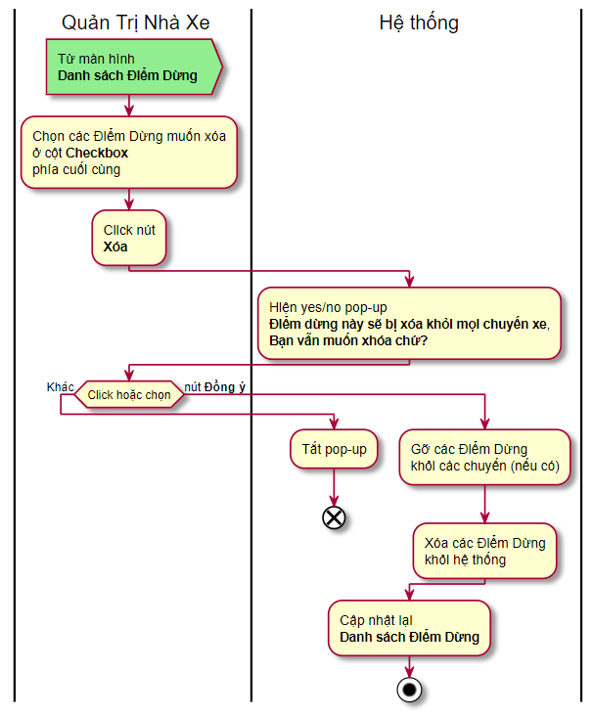

Sơ đồ 12C: Xóa tuyến đường

|  |  |  |  |
| --- | --- | --- | --- |
| **Mô tả Use case 12C** | | | |
| **Use case số** | UC0012C | **Use case version** | 1.0 |
| **Tên Use case** | Xóa tuyến đường | | |
| **Tác giả** | Đặng Quốc Minh | | |
| **Ngày tạo** | 01/6/2021 | Ưu tiên | Cao |

|  |  |  |  |  |  |  |  |  |  |
| --- | --- | --- | --- | --- | --- | --- | --- | --- | --- |
| **Người thực hiện:**   * Quản trị nhà xe.   **Tóm tắt:**   * Cho phép người dùng xóa điểm dừng khỏi hệ thống   **Mục tiêu:**   * Xóa tuyến đường   **Tác nhân:**   * Người dùng truy cập vào màn hình Danh sách tuyến đường của nhà xe mình quản trị và tick chọn điểm dừng cần xóa và click nút Xóa.   **Điều kiện cần:**   * Người dùng đã đăng nhập bằng tài khoản Quản trị nhà xe và có danh sách điểm dừng trên hệ thống.   **Điều kiện đủ:**   * Hệ thống enable nút Xóa.   **Điều kiện thành công:**   |  |  |  | | --- | --- | --- | | **#** | **Người** | **Hành động** | | **1** | Người dùng | Từ màn hình Danh sách tuyến đường, tick chọn tuyến đường muốn xóa và Click nút Xóa. | | **2** | Hệ thống | Hiển thị pop-up thông báo và chờ confirm từ người dùng. Người dùng đồng ý thì update DB, thông báo xóa thành công. Chuyển về màn hình Danh sách điểm dừng. |   **Điều kiện thay thế:**   * N/A   **Ngoại lệ:**   * N/A   **Các mối liên quan:**   * N/A   **Quy tắc nghiệp vụ:**   * N/A |

### 3.3.13 Quản lý Vé

**a. Danh sách Vé**

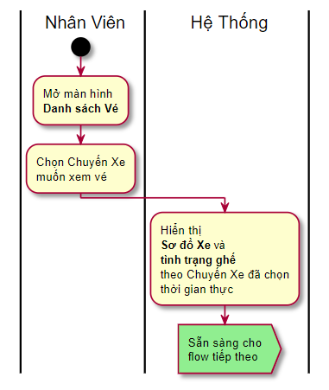

Sơ đồ 13A: Danh sách vé

|  |  |  |  |
| --- | --- | --- | --- |
| **Mô tả Use case 13A** | | | |
| **Use case số** | UC0013A | **Use case version** | 1.0 |
| **Tên Use case** | Danh sách vé | | |
| **Tác giả** | Đặng Quốc Minh | | |
| **Ngày tạo** | 01/6/2021 | Ưu tiên | Cao |

|  |  |  |  |  |  |  |  |  |  |
| --- | --- | --- | --- | --- | --- | --- | --- | --- | --- |
| **Người thực hiện:**   * Nhân viên xe * Nhân viên tổng đài   **Tóm tắt:**   * Cho phép người dùng hiển thị danh sách vé cho chuyến xe tương ứng.   **Mục tiêu:**   * Hiển thị danh sách vé với các thông tin chi tiết kèm theo   **Tác nhân:**   * Người dùng truy cập vào màn hình Danh sách vé và chọn chuyến xe muốn xem vé.   **Điều kiện cần:**   * Người dùng đã đăng nhập bằng tài khoản Nhân viên.   **Điều kiện đủ:**   * Hệ thống hiển thị màn hình Sơ đồ xe và tình trạng ghế cho chuyến xe   **Điều kiện thành công:**   |  |  |  | | --- | --- | --- | | **#** | **Người** | **Hành động** | | **1** | Người dùng | Truy cập vào màn hình Danh sách vé và chọn chuyến xe muốn xem vé. | | **2** | Hệ thống | Hiển thị màn hình Sơ đồ xe và tình trạng ghế cho chuyến xe. Đối với role nhân viên xe (lái xe, phụ xe) thì chỉ được xem chuyến xe mình được phân công. Đối với nhân viên tổng đài có thể xem tất cả chuyến xe của nhà xe. |   **Điều kiện thay thế:**   * N/A   **Ngoại lệ:**   * N/A   **Các mối liên quan:**   * N/A   **Quy tắc nghiệp vụ:**   * N/A |

**b. Thêm Vé**

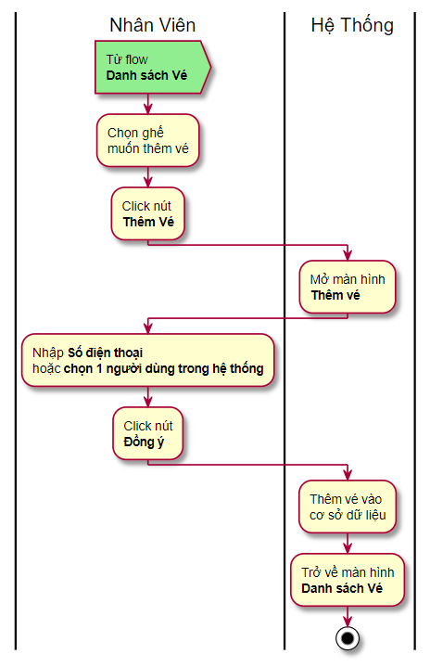

Sơ đồ 15B: Thêm vé

|  |  |  |  |
| --- | --- | --- | --- |
| **Mô tả Use case 13B** | | | |
| **Use case số** | UC0013B | **Use case version** | 1.0 |
| **Tên Use case** | Thêm vé | | |
| **Tác giả** | Đặng Quốc Minh | | |
| **Ngày tạo** | 01/6/2021 | Ưu tiên | Cao |

|  |  |  |  |  |  |  |  |  |  |  |  |  |  |  |  |  |  |  |  |  |  |
| --- | --- | --- | --- | --- | --- | --- | --- | --- | --- | --- | --- | --- | --- | --- | --- | --- | --- | --- | --- | --- | --- |
| **Người thực hiện:**   * Nhân viên xe * Nhân viên tổng đài   **Tóm tắt:**   * Cho phép người dùng thêm vé vào tài khoản hành khách hoặc số điện thoại   **Mục tiêu:**   * Thêm vé cho ghế trống.   **Tác nhân:**   * Người dùng truy cập vào màn hình Danh sách vé và chọn chuyến xe muốn xem vé.   **Điều kiện cần:**   * Người dùng đã đăng nhập bằng tài khoản Nhân viên.   **Điều kiện đủ:**   * Hệ thống hiển thị màn hình Sơ đồ xe và tình trạng ghế cho chuyến xe   **Điều kiện thành công:**   |  |  |  | | --- | --- | --- | | **#** | **Người** | **Hành động** | | **1** | Người dùng | Truy cập vào màn hình Danh sách vé và chọn chuyến xe muốn thêm vé và chọn số ghế muốn thêm vé. | | **2** | Hệ thống | Số lượng ghế >= 1 thì enable nút Thêm vé, ngược lại disable. | | **3** | Người dùng | Click Thêm vé | | **4** | Hệ thống | Chuyển tới màn hình thêm vé với trường nhập số điện thoại hoặc account khách hàng và nút Đồng ý | | **5** | Người dùng | Điền thông tin và click đồng ý. | | **6** | Hệ thống | Update DB, thông báo thành công và quay về màn hình Danh sách vé. |   **Điều kiện thay thế:**   * N/A   **Ngoại lệ:**   * N/A   **Các mối liên quan:**   * N/A   **Quy tắc nghiệp vụ:**   * N/A |

**c. Sửa Vé**

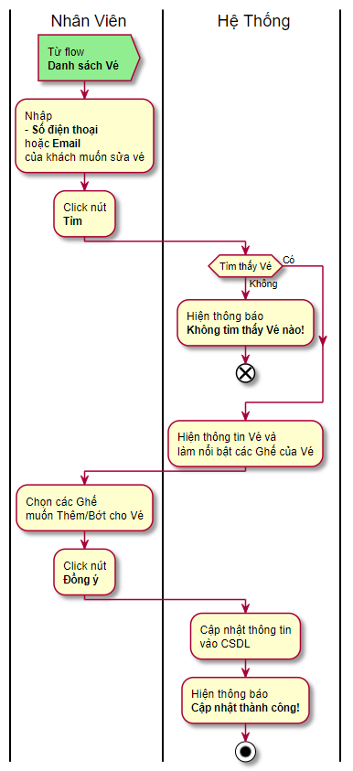

Sơ đồ 13C: Sửa vé

|  |  |  |  |
| --- | --- | --- | --- |
| **Mô tả Use case 13C** | | | |
| **Use case số** | UC0013C | **Use case version** | 1.0 |
| **Tên Use case** | Sửa vé | | |
| **Tác giả** | Đặng Quốc Minh | | |
| **Ngày tạo** | 01/6/2021 | Ưu tiên | Cao |

|  |  |  |  |  |  |  |  |  |  |  |  |  |  |  |  |
| --- | --- | --- | --- | --- | --- | --- | --- | --- | --- | --- | --- | --- | --- | --- | --- |
| **Người thực hiện:**   * Nhân viên xe * Nhân viên tổng đài   **Tóm tắt:**   * Cho phép người dùng sửa vé theo tài khoản hành khách hoặc số điện thoại   **Mục tiêu:**   * Sửa vé cho hành khách.   **Tác nhân:**   * Người dùng truy cập vào màn hình Danh sách vé và nhập số điện thoại hoặc email của hành khách muốn sửa vé và nhấn nút Tìm * Nếu có vé hiển thị phù hợp, hệ thống sẽ hiển thị ghế và làm nổi bật ghế đã được mua gắn liền với vé. * Thêm/Bớt số ghế ra khỏi vé và Xác nhận   **Điều kiện cần:**   * Người dùng đã đăng nhập bằng tài khoản Nhân viên và có vé đã được đặt trên hệ thống.   **Điều kiện đủ:**   * Hệ thống hiển thị màn hình thông tin về vé và ghế theo vé đã được đặt.   **Điều kiện thành công:**   |  |  |  | | --- | --- | --- | | **#** | **Người** | **Hành động** | | **1** | Người dùng | Truy cập vào màn hình Danh sách vé, nhập số điện thoại hoặc email của hành khách muốn sửa vé và nhấn nút Tìm | | **2** | Hệ thống | Nếu không có vé theo thông tin trên, hiển thị không có. Ngược lại, hiển thị và làm nổi bật ghế đã được mua gắn liền với vé. | | **3** | Người dùng | Click Thêm/Bớt ghế với vé và click Đồng ý. | | **4** | Hệ thống | Update DB, thông báo thành công, chuyển về màn hình Danh sách vé. |   **Điều kiện thay thế:**   * N/A   **Ngoại lệ:**   * N/A   **Các mối liên quan:**   * N/A   **Quy tắc nghiệp vụ:**   * N/A |

**d. Hủy Vé**

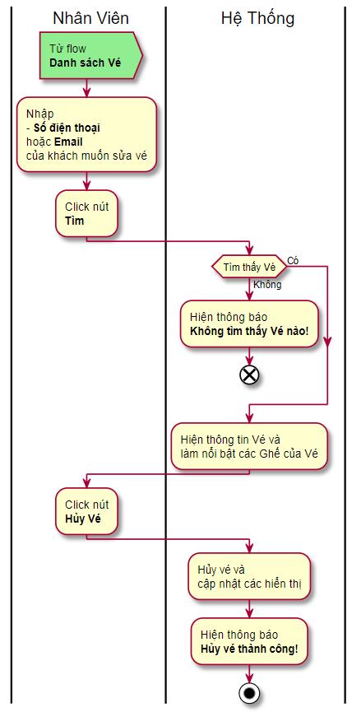

Sơ đồ 13D: Hủy vé

|  |  |  |  |
| --- | --- | --- | --- |
| **Mô tả Use case 13D** | | | |
| **Use case số** | UC0013D | **Use case version** | 1.0 |
| **Tên Use case** | Hủy vé | | |
| **Tác giả** | Đặng Quốc Minh | | |
| **Ngày tạo** | 01/6/2021 | Ưu tiên | Cao |

|  |  |  |  |  |  |  |  |  |  |  |  |  |  |  |  |
| --- | --- | --- | --- | --- | --- | --- | --- | --- | --- | --- | --- | --- | --- | --- | --- |
| **Người thực hiện:**   * Nhân viên xe * Nhân viên tổng đài   **Tóm tắt:**   * Cho phép người dùng hủy vé theo tài khoản hành khách hoặc số điện thoại   **Mục tiêu:**   * Hủy vé cho hành khách.   **Tác nhân:**   * Người dùng truy cập vào màn hình Danh sách vé và nhập số điện thoại hoặc email của hành khách muốn hủy vé và nhấn nút Tìm * Nếu có vé hiển thị phù hợp, hệ thống sẽ hiển thị ghế và làm nổi bật ghế đã được mua gắn liền với vé. * Click chọn Hủy vé   **Điều kiện cần:**   * Người dùng đã đăng nhập bằng tài khoản Nhân viên và có vé đã được đặt trên hệ thống.   **Điều kiện đủ:**   * Hệ thống enable nút Hủy.   **Điều kiện thành công:**   |  |  |  | | --- | --- | --- | | **#** | **Người** | **Hành động** | | **1** | Người dùng | Truy cập vào màn hình Danh sách vé, nhập số điện thoại hoặc email của hành khách muốn hủy vé và nhấn nút Tìm | | **2** | Hệ thống | Nếu không có vé theo thông tin trên, hiển thị không có. Ngược lại, hiển thị và làm nổi bật ghế đã được mua gắn liền với vé. | | **3** | Người dùng | Click Hủy vé. | | **4** | Hệ thống | Update DB, thông báo thành công, chuyển về màn hình Danh sách vé. |   **Điều kiện thay thế:**   * N/A   **Ngoại lệ:**   * N/A   **Các mối liên quan:**   * N/A   **Quy tắc nghiệp vụ:**   * N/A |

**e. Xác nhận Thanh Toán**

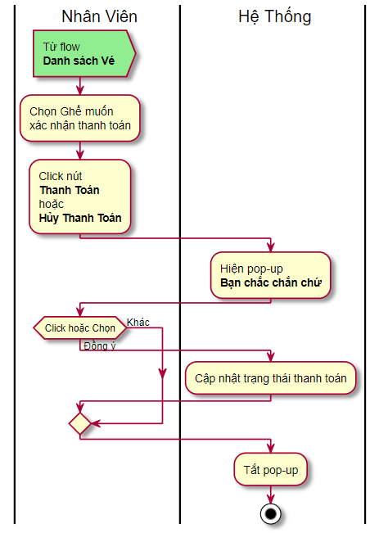

Sơ đồ 15E: Xác nhận thanh toán

|  |  |  |  |
| --- | --- | --- | --- |
| **Mô tả Use case 15E** | | | |
| **Use case số** | UC0015E | **Use case version** | 1.0 |
| **Tên Use case** | Xác nhận thanh toán | | |
| **Tác giả** | Đặng Quốc Minh | | |
| **Ngày tạo** | 01/6/2021 | Ưu tiên | Cao |

|  |  |  |  |  |  |  |  |  |  |  |  |  |  |  |  |
| --- | --- | --- | --- | --- | --- | --- | --- | --- | --- | --- | --- | --- | --- | --- | --- |
| **Người thực hiện:**   * Nhân viên xe * Nhân viên tổng đài   **Tóm tắt:**   * Cho phép người dùng xác nhận vé đã thanh toán.   **Mục tiêu:**   * Cập nhật tình trạng thanh toán của khách hàng.   **Tác nhân:**   * Người dùng truy cập vào màn hình Danh sách vé và chọn chuyến xe, số vé, số ghế muốn cập nhật trạng thái thanh toán. * Click chọn Thanh toán hoặc Hủy thanh toán.   **Điều kiện cần:**   * Người dùng đã đăng nhập bằng tài khoản Nhân viên và có vé đã được đặt trên hệ thống.   **Điều kiện đủ:**   * Hệ thống enable nút Thanh toán/Hủy thanh toán.   **Điều kiện thành công:**   |  |  |  | | --- | --- | --- | | **#** | **Người** | **Hành động** | | **1** | Người dùng | Truy cập vào màn hình Danh sách vé, và chọn chuyến xe, số vé, số ghế muốn thanh toán. | | **2** | Hệ thống | Nếu số lượng >= 1, enable 2 nút trên, ngược lại disable. | | **3** | Người dùng | Click Thanh toán/Hủy thanh toán tương ứng. | | **4** | Hệ thống | Hiển thị pop-up confirm từ người dùng. Nếu người dùng đồng ý, update DB, thông báo thành công, chuyển về màn hình Danh sách vé. Ngược lại, tắt pop-op, chuyển về màn hình Danh sách vé. |   **Điều kiện thay thế:**   * N/A   **Ngoại lệ:**   * N/A   **Các mối liên quan:**   * N/A   **Quy tắc nghiệp vụ:**   * N/A |

## 3.4 Thuộc tính hệ thống phần mềm

### 3.4.1 Độ tin cậy

Phần mềm không xảy ra trường hợp mâu thuẫn khi xử lý tác vụ.

### 3.4.2 Độ khả dụng

Giao diện phần mềm sử dụng Tiếng Việt làm ngôn ngữ chính, đơn giản, rõ ràng, dễ dùng.

### 3.4.3 Tính bảo mật

Hệ thống thực hiện xác thực tài khoản nghiêm ngặt.

### 3.4.4 Khả năng bảo trì

Code phải rõ ràng, comments hữu ích.

### 3.4.5 Tính di động

Phần mềm sử dụng tốt trên hầu hết các máy tính (Window, MacOS, Linux…) với trình duyệt được khuyến nghị là Chrome

# PHẦN 4: MÔ TẢ THIẾT KẾ PHẦN MỀM

## 4.1 Tổng quan thiết kế

Tài liệu này mô tả thiết kế giao diện người dùng và kỹ thuật của đồ án FSB, bao gồm thiết kế kiến trúc và thiết kế chi tiết các chức năng chung và chức năng nghiệp vụ. Nó cũng bao gồm thiết kế cấu trúc dữ liệu và thiết kế tổng thể giao diện người dùng.

Thiết kế kiến trúc và mô tả kiến trúc tổng thể của hệ thống, kiến trúc của các thành phần chính, hệ thống con. Tài liệu sẽ mô tả các mẫu đang được sử dụng, vai trò của từng vài trò của từng thành phần và vai trò của hệ thống trong môi trường làm việc. Thiết kế chi tiết mô tả cấu trúc tĩnh và động cho từng thành phần và chức năng. Nó bao gồm các Class Diagram lớp (Class diagram) và Class Diagram trình tự (Sequence diagram) của các trường hợp sử dụng chính.

## 4.2. Thiết kế kiến trúc hệ thống

### 4.2.1 Kiến trúc tổng quát

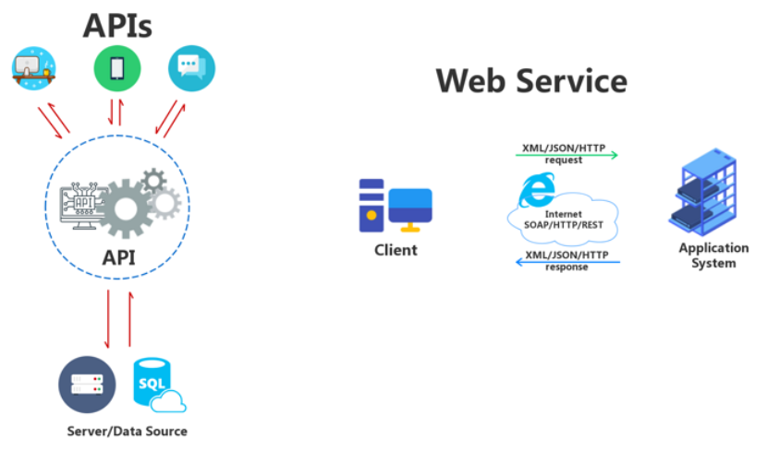

Hình 4.2.1. Kiến trúc tổng quát của mô hình sử dụng Restful API

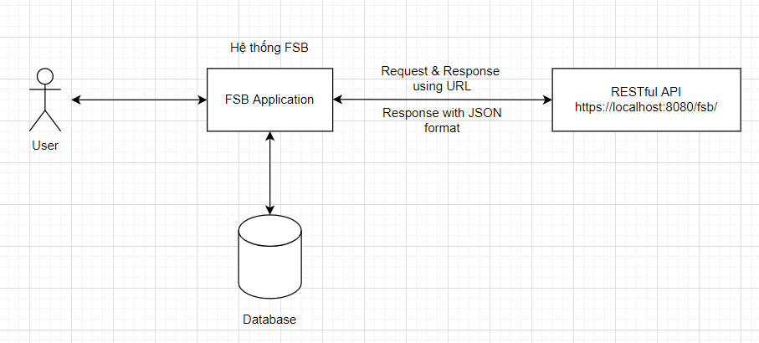

Hình 4.2.2. Kiến trúc hệ thống của FSB

### 4.2.2 Dịch vụ

Trong dự án, sử dụng: dịch vụ RESTful Web Services với Java và API

API (Application Programming Interface) là một tập các quy tắc và cơ chế mà theo đó, một ứng dụng hay một thành phần sẽ tương tác với một ứng dụng hay thành phần khác. API có thể trả về dữ liệu mà bạn cần cho ứng dụng của mình ở những kiểu dữ liệu phổ biến như JSON hay XML.

REST (REpresentational State Transfer) là một dạng chuyển đổi cấu trúc dữ liệu, một kiểu kiến trúc để viết API. Nó sử dụng phương thức HTTP đơn giản để tạo cho giao tiếp giữa các máy. Vì vậy, thay vì sử dụng một URL cho việc xử lý một số thông tin người dùng, REST gửi một yêu cầu HTTP như GET, POST, DELETE, vv đến một URL để xử lý dữ liệu.

RESTful API là một tiêu chuẩn dùng trong việc thiết kế các API cho các ứng dụng web để quản lý các resource. RESTful là một trong những kiểu thiết kế API được sử dụng phổ biến ngày nay để cho các ứng dụng (web, mobile…) khác nhau giao tiếp với nhau.

Chức năng quan trọng nhất của REST là quy định cách sử dụng các HTTP method (như GET, POST, PUT, DELETE…) và cách định dạng các URL cho ứng dụng web để quản các resource. RESTful không quy định logic code ứng dụng và không giới hạn bởi ngôn ngữ lập trình ứng dụng, bất kỳ ngôn ngữ hoặc framework nào cũng có thể sử dụng để thiết kế một RESTful API.

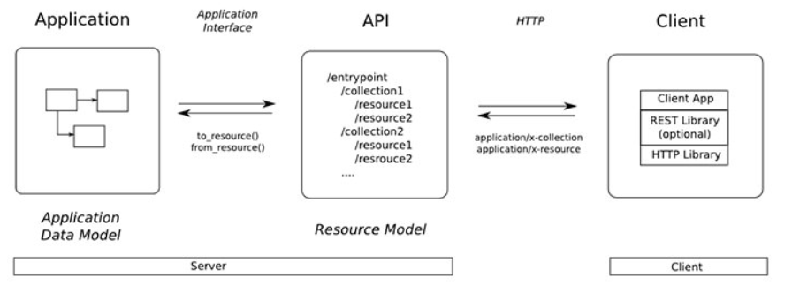

Hình 4.2.3. Mô hình tổng quát RESTful Web Services

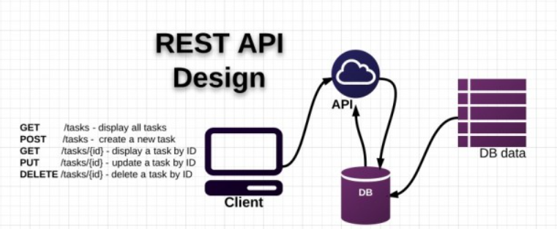

Hình 2.4. Thiết kế REST API

**Phương thức HTTP**

Các phương thức GET, POST, PUT, PATCH và DELETE được sử dụng điển hình trong các kiến trúc dựa trên REST

GET (SELECT): Trả về một Resource hoặc một danh sách Resource.

POST (CREATE): Tạo mới một Resource.

PUT (UPDATE): Cập nhật thông tin cho Resource.

DELETE (DELETE): Xoá một Resource.

**RESTful web services**

Dịch vụ web RESTful dựa trên các phương thức HTTP và khái niệm về REST. Một dịch vụ web RESTful thường xác định URI cơ sở cho các dịch vụ, các loại MIME được hỗ trợ (XML, văn bản, JSON, do người dung định nghĩa ...) và tập hợp các hoạt động (POST, GET, PUT, DELETE) được hỗ trợ.

### 4.2.3 Kiến trúc ứng dụng

Ứng dụng sử dụng mô hình MVC (Model – View – Controller). Trong đó:

**Model:** Là bộ phận có chức năng lưu trữ toàn bộ dữ liệu của ứng dụng. Bộ phận này là một cầu nối giữa 2 thành phần bên dưới là View và Controller. Model thể hiện dưới hình thức là một cơ sở dữ liệu hoặc có khi chỉ đơn giản là một file XML bình thường. Model thể hiện rõ các thao tác với cơ sở dữ liệu như cho phép xem, truy xuất, xử lý dữ liệu,…

**View:** Đây là phần giao diện dành cho người sử dụng. Nơi mà người dùng có thể lấy được thông tin dữ liệu của MVC thông qua các thao tác truy vấn như tìm kiếm hoặc sử dụng thông qua phần mềm. Bên cạnh đó, View cũng có chức năng ghi nhận hoạt động của người dùng để tương tác với Controller. Tuy nhiên, View không có mối quan hệ trực tiếp với Controller, cũng không được lấy dữ liệu từ Controller mà chỉ hiển thị yêu cầu chuyển cho Controller mà thôi.

**Controller:** Bộ phận có nhiệm vụ xử lý các yêu cầu người dung đưa đến thông qua view. Từ đó, controller đưa ra dữ liệu phù hợp với người dùng. Bên cạnh đó, Controller còn có chức năng kết nối với model.

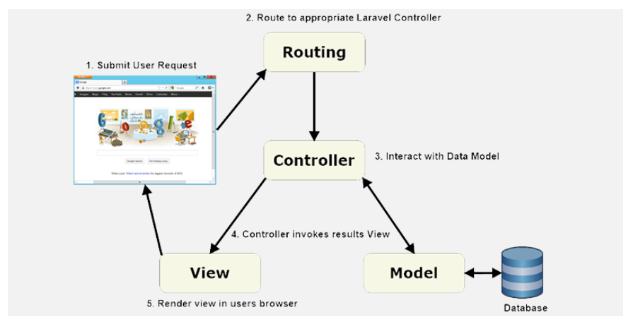

Hình 2.5: Mô hình MVC

**Quy tắc hoạt động trong mô hình MVC:**

Mọi Request từ phía người dùng đều phải qua Route, dữ liệu được gửi xuống Controller để xử lý, cần dữ liệu sẽ lấy từ Model lên hoặc cập nhật dữ liệu xuống Model, kết quả gửi ra View cho người sử dụng.

**Ưu điểm và nhược điểm của mô hình MVC:**

Ưu điểm: có thể dễ dàng kiểm tra, rà soát lỗi phần mềm trước khi tới tay người tiêu dùng, đảm bảo chất lượng và độ uy tín cao hơn. Đây là một mô hình với kết cấu tương đối đơn giản. Dù bạn không có quá nhiều chuyên môn cũng có thể sử dụng được.

Nhược điểm: MVC thường được sử dụng vào những dự án lớn. Do đó, với các dự án nhỏ, mô hình MVC có thể gây cồng kềnh, tốn thời gian trong quá trình phát triển cũng như thời gian trung chuyển dữ liệu..

## 4.3. Sơ đồ thành phần

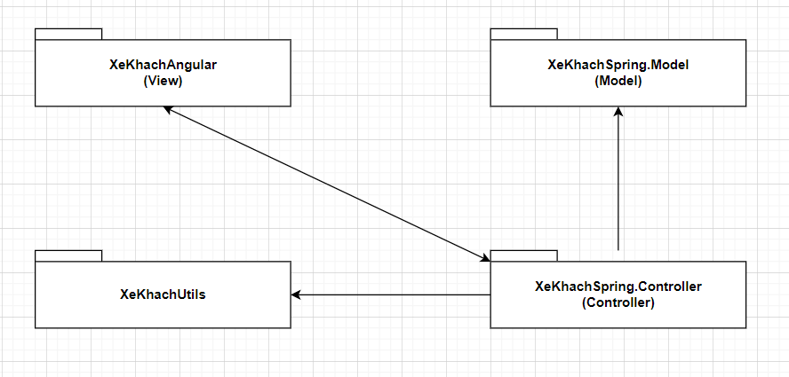

Hình 4.2.6. Sơ đồ thành phần chính trong ứng dụng

## 4.4. Mô tả chi tiết của các thành phần

4.7. Thiết kế giao diện người dùng

### 4.7.1. Ảnh màn hình Tìm chuyến đi

### 4.7.2. Ảnh màn hình Đặt chỗ

### 4.7.3. Ảnh màn hình Đăng nhập

### 

### 4.7.4. Ảnh màn hình Đăng ký tài khoản

### 

### 4.7.5. Ảnh màn hình Lấy lại mật khẩu

### 

### 4.7.6. Ảnh màn hình Tài khoản của tôi

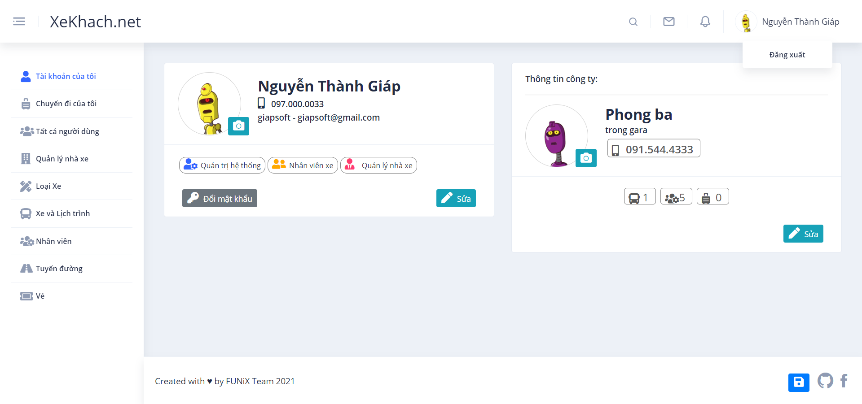 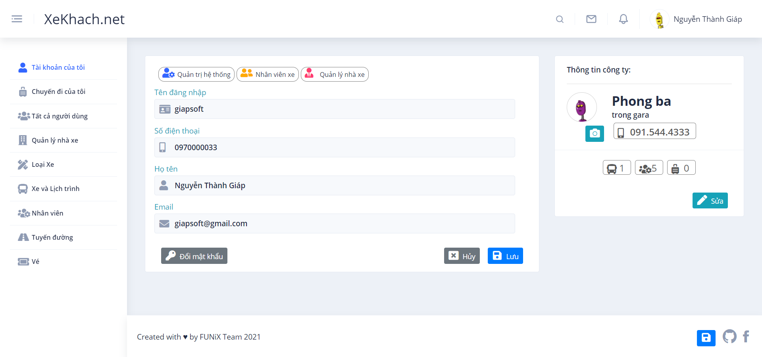

### 4.7.7. Ảnh màn hình Chuyến đi của tôi

### 4.7.8. Ảnh màn hình Quản lý Nhà Xe

#### 

### 4.7.9. Ảnh màn hình Quản lý Loại Xe

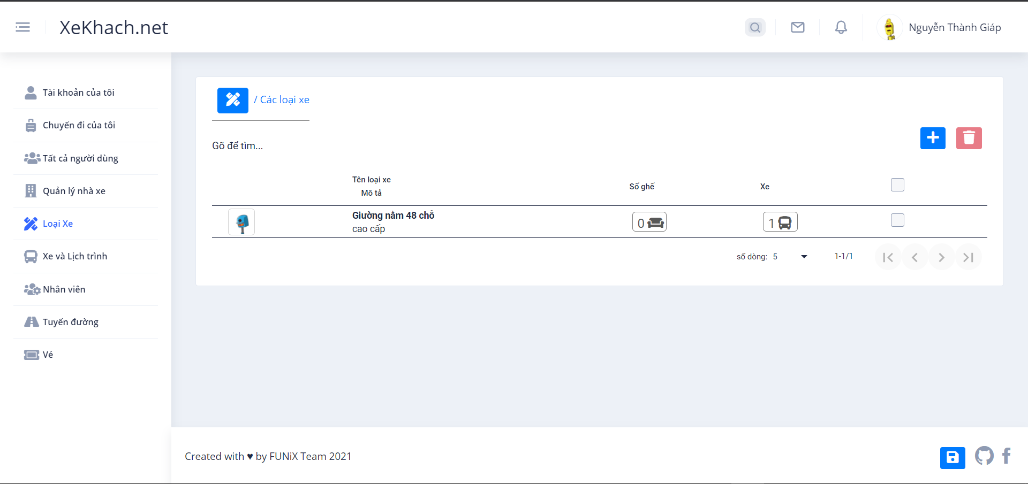

### 4.7.10. Ảnh màn hình Quản lý Xe và Lịch trình

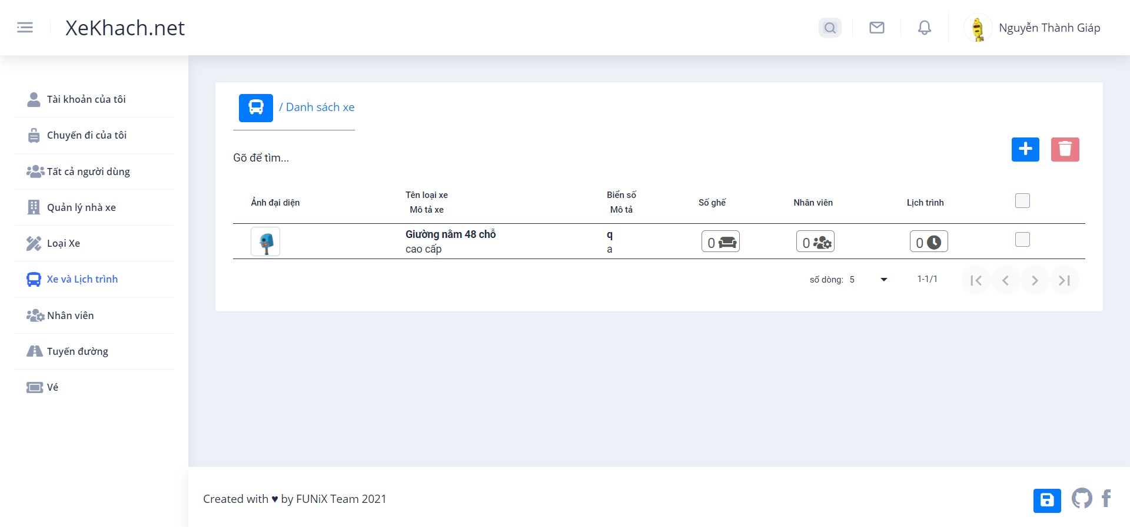

### 4.7.11. Ảnh màn hình Quản lý Nhân Viên

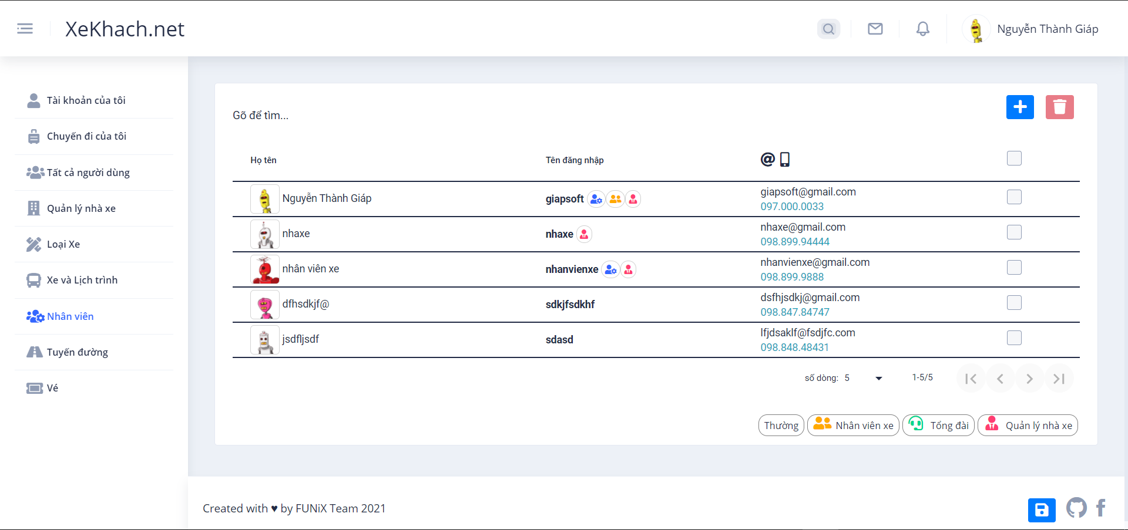

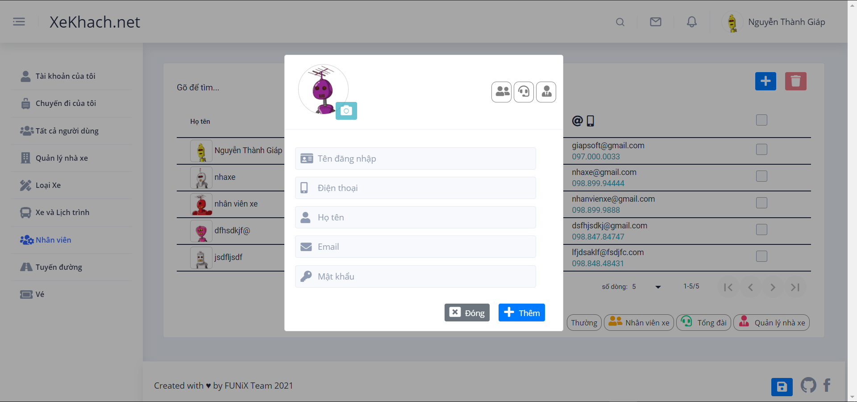

### 4.7.12. Ảnh màn hình Quản lý tuyến đường

#### 

### 4.7.13. Ảnh màn hình Quản lý Vé

# PHẦN 5: TÀI LIỆU KIỂM THỬ PHẦN MỀM

## 5.1 Mở đầu

### 5.1.1 Tổng quan hệ thống

Tài liệu này là báo cáo kiểm thử cho đồ án, được tạo ra để đảm bảo chất lượng sản phẩm. Báo cáo mô tả phương pháp thử nghiệm, chiến lược thử nghiệm, kế hoạch thử nghiệm sẽ được tiến hành để xác nhận chất lượng của sản phẩm trước khi được phát hành. Tài liệu cũng cung cấp trường hợp kiểm tra, nhật ký lỗi để xử lý các tình huống phát sinh lỗi.

Bao gồm các mục sau:

- Mở đầu: Tổng quát về phần kiểm thử dự án.

- Kế hoạch kiểm thử: Mô tả các phần được kiểm thử, phần không được kiểm thử, công cụ kiểm thử và mô trường kiểm thử.

- Trường hợp kiểm thử (Test case): Bao gồm mục đích, đầu vào, đầu ra dự kiến và tiêu chí đạt hoặc không đạt, quy trình thử nghiệm. Đó là một bước hoặc đôi khi là một chuỗi các bước, để kiểm tra chính xác hành vi, chức năng, tính năng của ứng dụng. Kết quả mong đợi hoặc kết quả mong đợi được đưa ra.

- Danh sách kiểm thử: Là liệt kê danh sách các chức năng, màn hình đã được test.

### 5.1.2 Cách tiếp cận kiểm thử

Dưới góc độ tài liệu kiểm thử , tài liệu sẽ tập trung chú trọng vào System testing (Kiểm thử hệ thống) và Acceptance testing (Kiểm thử chấp nhận). Tuy nhiên, mọi function trong dự án đều được viết và chạy Unit Test, đảm bảo mọi tính năng hoạt động chính xác và ổn định.

Do các chức năng trong ứng dụng đa phần là các chức năng quan trọng, khi kiểm thử các chức năng hoạt động tốt cần phải đạt trên 90% số lượng các chức năng của ứng dụng thì ứng dụng mới chạy hiệu quả.

### 5.2. Kế hoạch kiểm thử

### 5.2.1 Tính năng được kiểm thử

***a. Các tính năng của ứng dụng***

- Tìm chuyến đi

- Đặt chỗ

- Đăng nhập

- Đăng ký tài khoản

- Lấy lại mật khẩu

- Tài khoản của tôi

+ Đăng xuất

+ Đổi mật khẩu

+ Xem thông tin tài khoản

+ Sửa thông tin tài khoản

- Chuyến đi của tôi

+ Lịch sử đặt chuyến

+ Hủy chuyến

+ Sửa chuyến đã đặt

- Quản lý Nhà Xe

+ Danh sách Nhà Xe

+ Thêm Nhà Xe

+ Xóa Nhà Xe

- Quản lý Loại Xe

+ Danh sách Loại Xe

+ Thêm Loại Xe

+ Xóa Loại Xe

- Quản lý Xe và Lịch trình

+ Danh sách Xe

+ Thêm Xe

+ Xóa Xe

- Quản lý Nhân Viên

+ Danh sách Nhân Viên

+ Thêm Nhân Viên

+ Xóa Nhân Viên

- Quản lý Tuyến đường

+ Danh sách Tuyến đường

+ Thêm Tuyến đường

+ Xóa Tuyến đường

- Quản lý Vé

+ Danh sách Vé

+ Thêm Vé

+ Sửa Vé

+ Hủy Vé

+ Xác nhận Thanh Toán

***b. Các tính năng phi chức năng***

- Mọi chữ cần được hiển thị bằng tiếng Việt

- Ứng dụng dễ dàng sử dụng, thân thiện với người dùng

- Thời gian đáp ứng mỗi lần tìm chuyến xe là 5s.

### 5.2.2 Tính năng không được kiểm thử

- Khả năng chịu tải của ứng dụng. Vì hiện tại hệ thống không triển khai lên chạy trên server thực tế nên không thể test.

- Giao diện bắt mắt, thu hút.

- Kiểm tra trên trình duyệt IE, CocCoc… và hệ điều hành Linux.

### 5.2.3 Công cụ kiểm thử và môi trường

***a. Công cụ kiểm thử***

|  |  |
| --- | --- |
| **Mục đích** | **Công cụ** |
| Kế hoạch kiểm thử | Microsoft Word |
| Kiểm thử các test case | Microsoft Excel |
| Báo cáo kiểm thử | Microsoft Word , Microsoft Excel |

***b. Môi trường kiểm thử***

Hệ thống được kiểm thử trên nền hệ điều hành Window 10 với trình duyệt Chrome, server được sử dụng là localhost được build bởi Tomcat 8.0.

### 5.2.4 Quy trình kiểm thử

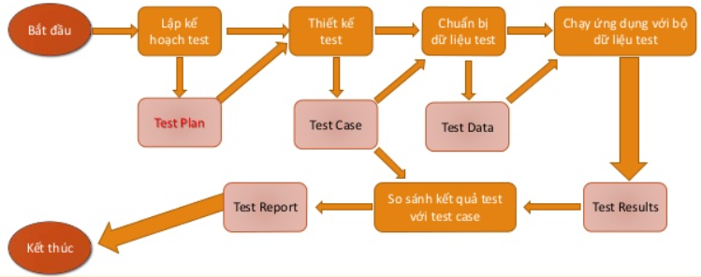

Hình 5.2.1 Quy trình kiểm thử phần mềm

### 5.2.5 Mô hình kiểm thử phần mềm

Quá trình thực hiện kiểm thử phần mềm, dự án áp dụng mô hình kiểm thử chữ V. Cụ thể như sơ đồ bên dưới:

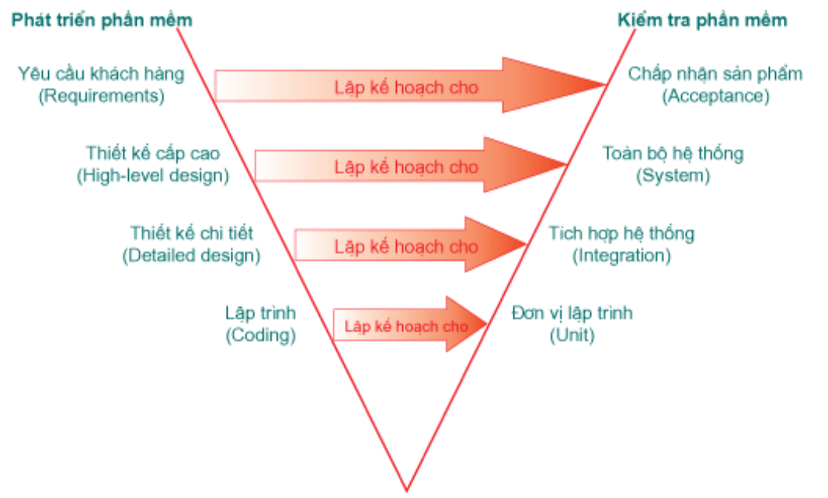

Hình 5.2.2. Mô hình kiểm thử phần mềm chữ V

**Mô hình kiểm thử chữ V:**

V-Model là sự mở rộng của mô hình thác nước. Không giống như mô hình thác nước. Ở V-Model, tương ứng với một giai đoạn kiểm thử là một giai đoạn phát triển phần mềm, thử nghiệm trong mô hình chữ V được thực hiện song song với chu kì phát triển phần mềm.

**Ưu điểm và nhược điểm của V-Model**

**Ưu điểm:** Quá trình phát triển và quy trình quản lý có tính tổ chức và hệ thống. Hoạt động tốt cho các dự án có quy mô vừa và nhỏ. Dễ dàng quản lý vì mỗi giai đoạn có các mục tiêu và mục tiêu được xác định rõ ràng.

**Nhược điểm:** Không thích hợp cho các dự án lớn và phức tạp. Không phù hợp nếu các yêu cầu thường xuyên thay đổi.

## 5.3 Các trường hợp kiểm thử

**- Unit Testing (Kiểm thử đơn vị)**

Đối với hình thức kiểm thử này, vì nguồn lực hạn chế nên developer sẽ tự unit test cho các function mà mình code.

**- Intergration Testing (Kiểm thử tích hợp)**

[Link kiểm thử tích hợp lần 1](interation%20test%20v1.xlsx)

[Link kiểm thử tích hợp lần 2](interation%20test%20v2.xlsx)

**- System Testing (Kiểm thử hệ thống)**

[Link kiểm thử hệ thống lần 1](system%20test%20v1.xlsx)

[Link kiểm thử hệ thống lần 2](system%20test%20v2.xlsx)

**- Acceptance testing (Kiểm thử chấp nhận)**

[Link kiểm thử chấp nhận lần 1](uat%20test%20v1.xlsx)

[Link kiểm thử chấp nhận lần 2](uat%20test%20v2.xlsx)

## 5.4 Báo cáo kiểm thử

### 5.4.1 Kiểm thử tích hợp

***a. Kiểm thử tích hợp lần 1***

|  |  |
| --- | --- |
| **Tổng số test case** |  |
| **Số test case passed** |  |
| **Số test case failed** |  |
| **% hoàn thành** |  |

|  |  |  |  |  |  |
| --- | --- | --- | --- | --- | --- |
| **#** | **Module** | **Num of TC** | **Passed** | **Failed** | **Untested** |
| 1 | Tìm chuyến đi |  |  |  |  |
| 2 | Đặt chỗ |  |  |  |  |
| 3 | Đăng nhập |  |  |  |  |
| 4 | Đăng ký tài khoản |  |  |  |  |
| 5 | Lấy lại mật khẩu |  |  |  |  |
| 6 | Tài khoản của tôi |  |  |  |  |
| 7 | Chuyến đi của tôi |  |  |  |  |
| 8 | Quản lý Nhà Xe |  |  |  |  |
| 9 | Quản lý Loại Xe |  |  |  |  |
| 10 | Quản lý Nhân Viên |  |  |  |  |
| 11 | Quản lý Xe và Lịch trình |  |  |  |  |
| 12 | Quản lý Tuyến đường |  |  |  |  |
| 13 | Quản lý Vé |  |  |  |  |
| **Total** |  |  |  |  |  |

***b. Kiểm thử tích hợp lần 2***

|  |  |
| --- | --- |
| **Tổng số test case** |  |
| **Số test case passed** |  |
| **Số test case failed** |  |
| **% hoàn thành** |  |

|  |  |  |  |  |  |
| --- | --- | --- | --- | --- | --- |
| **#** | **Module** | **Num of TC** | **Passed** | **Failed** | **Untested** |
| 1 | Tìm chuyến đi |  |  |  |  |
| 2 | Đặt chỗ |  |  |  |  |
| 3 | Đăng nhập |  |  |  |  |
| 4 | Đăng ký tài khoản |  |  |  |  |
| 5 | Lấy lại mật khẩu |  |  |  |  |
| 6 | Tài khoản của tôi |  |  |  |  |
| 7 | Chuyến đi của tôi |  |  |  |  |
| 8 | Quản lý Nhà Xe |  |  |  |  |
| 9 | Quản lý Loại Xe |  |  |  |  |
| 10 | Quản lý Nhân Viên |  |  |  |  |
| 11 | Quản lý Xe và Lịch trình |  |  |  |  |
| 12 | Quản lý Tuyến đường |  |  |  |  |
| 13 | Quản lý Vé |  |  |  |  |
| **Total** |  |  |  |  |  |

### 5.4.2 Kiểm thử hệ thống

***a. Kiểm thử hệ thống lần 1***

|  |  |
| --- | --- |
| **Tổng số test case** |  |
| **Số test case passed** |  |
| **Số test case failed** |  |
| **% hoàn thành** |  |

|  |  |  |  |  |  |
| --- | --- | --- | --- | --- | --- |
| **#** | **Module** | **Num of TC** | **Passed** | **Failed** | **Untested** |
| 1 | Tìm chuyến đi |  |  |  |  |
| 2 | Đặt chỗ |  |  |  |  |
| 3 | Đăng nhập |  |  |  |  |
| 4 | Đăng ký tài khoản |  |  |  |  |
| 5 | Lấy lại mật khẩu |  |  |  |  |
| 6 | Tài khoản của tôi |  |  |  |  |
| 7 | Chuyến đi của tôi |  |  |  |  |
| 8 | Quản lý Nhà Xe |  |  |  |  |
| 9 | Quản lý Loại Xe |  |  |  |  |
| 10 | Quản lý Nhân Viên |  |  |  |  |
| 11 | Quản lý Xe và Lịch trình |  |  |  |  |
| 12 | Quản lý Tuyến đường |  |  |  |  |
| 13 | Quản lý Vé |  |  |  |  |
| **Total** |  |  |  |  |  |

***b. Kiểm thử hệ thống lần 2***

|  |  |
| --- | --- |
| **Tổng số test case** |  |
| **Số test case passed** |  |
| **Số test case failed** |  |
| **% hoàn thành** |  |

|  |  |  |  |  |  |
| --- | --- | --- | --- | --- | --- |
| **#** | **Module** | **Num of TC** | **Passed** | **Failed** | **Untested** |
| 1 | Tìm chuyến đi |  |  |  |  |
| 2 | Đặt chỗ |  |  |  |  |
| 3 | Đăng nhập |  |  |  |  |
| 4 | Đăng ký tài khoản |  |  |  |  |
| 5 | Lấy lại mật khẩu |  |  |  |  |
| 6 | Tài khoản của tôi |  |  |  |  |
| 7 | Chuyến đi của tôi |  |  |  |  |
| 8 | Quản lý Nhà Xe |  |  |  |  |
| 9 | Quản lý Loại Xe |  |  |  |  |
| 10 | Quản lý Nhân Viên |  |  |  |  |
| 11 | Quản lý Xe và Lịch trình |  |  |  |  |
| 12 | Quản lý Tuyến đường |  |  |  |  |
| 13 | Quản lý Vé |  |  |  |  |
| **Total** |  |  |  |  |  |

### 5.4.3 Kiểm thử chấp nhận

***a. Kiểm thử chấp nhận lần 1***

|  |  |
| --- | --- |
| **Tổng số test case** |  |
| **Số test case passed** |  |
| **Số test case failed** |  |
| **% hoàn thành** |  |

|  |  |  |  |  |  |
| --- | --- | --- | --- | --- | --- |
| **#** | **Module** | **Num of TC** | **Passed** | **Failed** | **Untested** |
| 1 | Tìm chuyến đi |  |  |  |  |
| 2 | Đặt chỗ |  |  |  |  |
| 3 | Đăng nhập |  |  |  |  |
| 4 | Đăng ký tài khoản |  |  |  |  |
| 5 | Lấy lại mật khẩu |  |  |  |  |
| 6 | Tài khoản của tôi |  |  |  |  |
| 7 | Chuyến đi của tôi |  |  |  |  |
| 8 | Quản lý Nhà Xe |  |  |  |  |
| 9 | Quản lý Loại Xe |  |  |  |  |
| 10 | Quản lý Nhân Viên |  |  |  |  |
| 11 | Quản lý Xe và Lịch trình |  |  |  |  |
| 12 | Quản lý Tuyến đường |  |  |  |  |
| 13 | Quản lý Vé |  |  |  |  |
| **Total** |  |  |  |  |  |

***b. Kiểm thử chấp nhận lần 2***

|  |  |
| --- | --- |
| **Tổng số test case** |  |
| **Số test case passed** |  |
| **Số test case failed** |  |
| **% hoàn thành** |  |

|  |  |  |  |  |  |
| --- | --- | --- | --- | --- | --- |
| **#** | **Module** | **Num of TC** | **Passed** | **Failed** | **Untested** |
| 1 | Tìm chuyến đi |  |  |  |  |
| 2 | Đặt chỗ |  |  |  |  |
| 3 | Đăng nhập |  |  |  |  |
| 4 | Đăng ký tài khoản |  |  |  |  |
| 5 | Lấy lại mật khẩu |  |  |  |  |
| 6 | Tài khoản của tôi |  |  |  |  |
| 7 | Chuyến đi của tôi |  |  |  |  |
| 8 | Quản lý Nhà Xe |  |  |  |  |
| 9 | Quản lý Loại Xe |  |  |  |  |
| 10 | Quản lý Nhân Viên |  |  |  |  |
| 11 | Quản lý Xe và Lịch trình |  |  |  |  |
| 12 | Quản lý Tuyến đường |  |  |  |  |
| 13 | Quản lý Vé |  |  |  |  |
| **Total** |  |  |  |  |  |

# PHẦN 6: HƯỚNG DẪN SỬ DỤNG PHẦN MỀM

## 6.1. Hướng dẫn cài đặt

- Chuẩn bị máy tính và trình duyệt web (khuyến nghị Chrome) để sử dụng.

- Nhập đường link sau đây: localhost:4200 vào ô địa chỉ của trình duyệt web và truy cập tới địa chỉ (vì khả năng tài chính còn hạn chế nên nhóm sinh viên sử dụng localhost, sẽ phát triển và build trên server thật giai đoạn tiếp theo).

- Trình duyệt web hiển thì home page như bên dưới là bạn đã truy cập thành công.

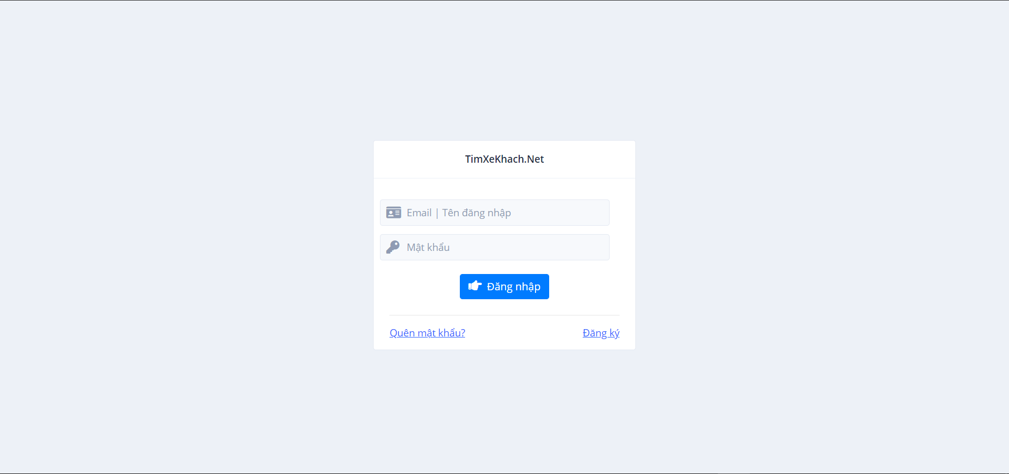

6.2. Hướng dẫn sử dụng

### 6.2.1. Màn hình Tìm chuyến đi

### 6.2.2. Màn hình Đặt chỗ

### 6.2.3. Màn hình Đăng nhập

### 

- Nhập tên đăng nhập

- Nhập mật khẩu

- Click nút đăng nhập

### 6.2.4. Màn hình Đăng ký tài khoản

### 

- Nhập họ tên

- Nhập email

- Nhập mật khẩu và nhập lại mật khẩu khớp mới mật khẩu đã nhập ở trên.

- Mở email đã đăng ký và xác thực qua email để kích hoạt tài khoản.

### 6.2.5. Màn hình Lấy lại mật khẩu

### 

- Nhập email đã đăng ký cho tài khoản trước đó và nhấn yêu cầu đổi mật khẩu.

- Mở email và click và link để đổi mật khẩu.

- Nhập 2 lần mật khẩu và nhấn Lưu.

### 6.2.6. Màn hình Tài khoản của tôi

#### 6.2.6.A. Màn hình Đăng xuất



- Click và tên tài khoản ở góc trên bên phải màn hình Tài khoản của tôi.

- Click vào nút Đăng xuất

#### 6.2.6.B. Màn hình Đổi mật khẩu

#### 

- Click vào button Đổi mật khẩu ở ô thông tin tài khoản.

- Hệ thống hiển thị màn hình Đổi mật khẩu.

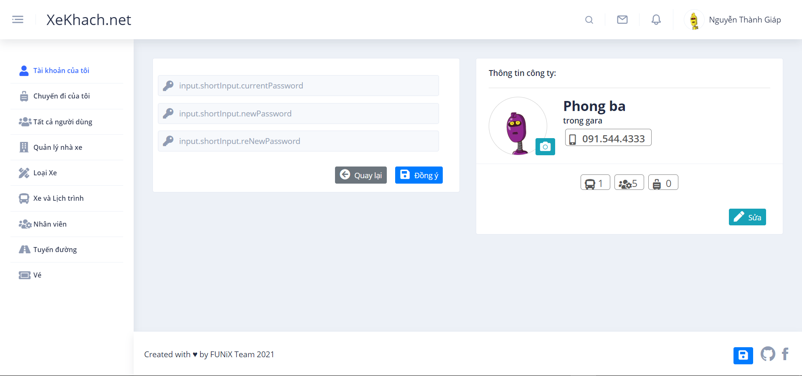

- Nhập mật khẩu cũ

- Nhập mật khẩu mới 2 lần và nhấn Đồng ý.

#### 6.2.6.C. Màn hình Xem thông tin tài khoản

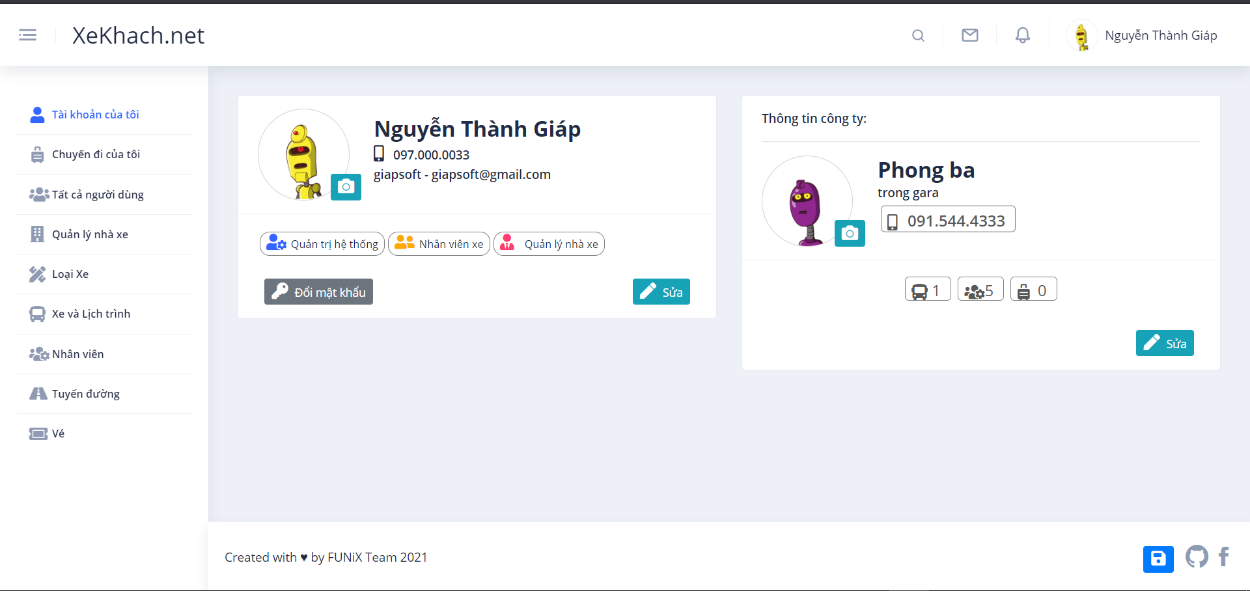

- Click vào thẻ Tài khoản của tôi (trên cùng bên trái màn hình).

- Hệ thống hiển thị thông tin tài khoản của tôi, gồm Họ và tên, số điện thoại, email, role.

#### 6.2.6.D. Màn hình Sửa thông tin tài khoản



- Từ màn hình Tài khoản của tôi, nhấn nút Sửa ở giữa màn hình

- Hệ thống hiển thị màn hình Sửa thông tin tài khoản.



- Sửa bất cứ thông tin gì người dùng muốn thay đổi.

- Nhấn nút Lưu.

### 6.2.7. Màn hình Chuyến đi của tôi

#### 6.2.7.A. Màn hình Lịch sử đặt chuyến

#### 6.2.7.B. Màn hình Hủy chuyến

#### 6.2.7.C. Màn hình Sửa chuyến đã đặt

### 6.2.8. Màn hình Quản lý Nhà Xe

#### 6.2.8.A. Màn hình Danh sách Nhà Xe

#### 

- Click vào thẻ Quản lý nhà xe (bên trái màn hình, thứ 4 từ trên xuống).

- Hệ thống hiển thị thông tin tất cả các nhà xe trong hệ thống.

#### 6.2.8.B. Màn hình Thêm Nhà Xe

#### 

- Từ màn hình Danh sách nhà xe, nhấn nút + để thêm nhà xe.

- Hệ thống hiển thị pop-up thêm nhà xe.

- Nhập tên nhà xe, mô tả và số điện thoại, sau đó nhấn nút Thêm.

#### 6.2.8.C. Màn hình Xóa Nhà Xe

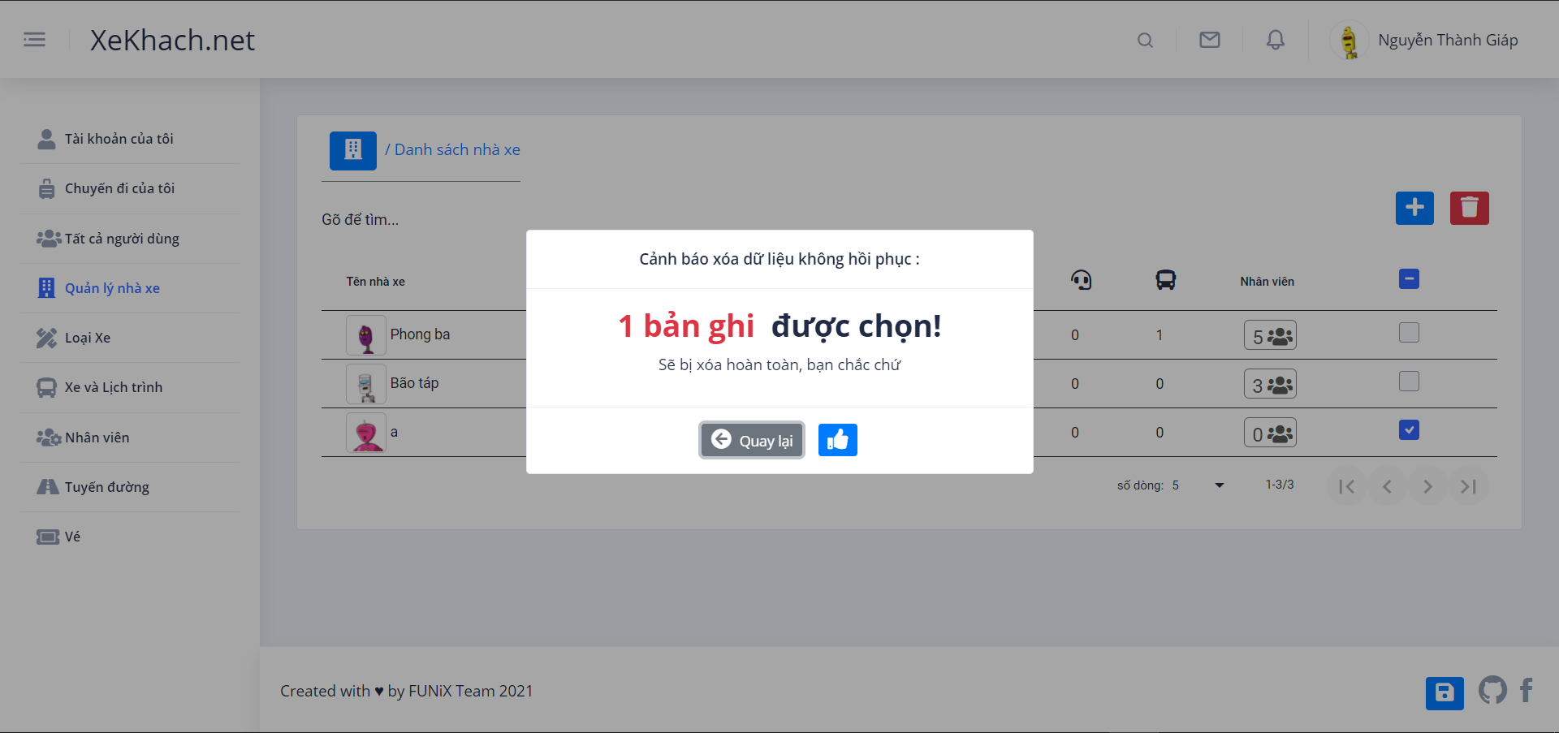

- Từ màn hình Danh sách nhà xe, tick chọn nhà xe muốn xóa.

- Nhấn nút Sọt rác để xóa nhà xe.

- Xác nhận Xóa nhà xe.

### 6.2.9. Màn hình Quản lý Loại Xe

#### 6.2.9.A. Màn hình Danh sách Loại Xe



- Click vào thẻ Quản lý loại xe (bên trái màn hình, thứ 5 từ trên xuống).

- Hệ thống hiển thị thông tin tất cả các loại xe trong hệ thống.

#### 6.2.9.B. Màn hình Thêm Loại Xe

#### 

- Từ màn hình Danh sách loại xe, nhấn nút + để thêm loại xe.

- Hệ thống hiển thị pop-up thêm loại xe.

- Nhập tên loại xe, mô tả, sau đó nhấn nút Thêm.

#### 6.2.9.C. Màn hình Xóa Loại Xe

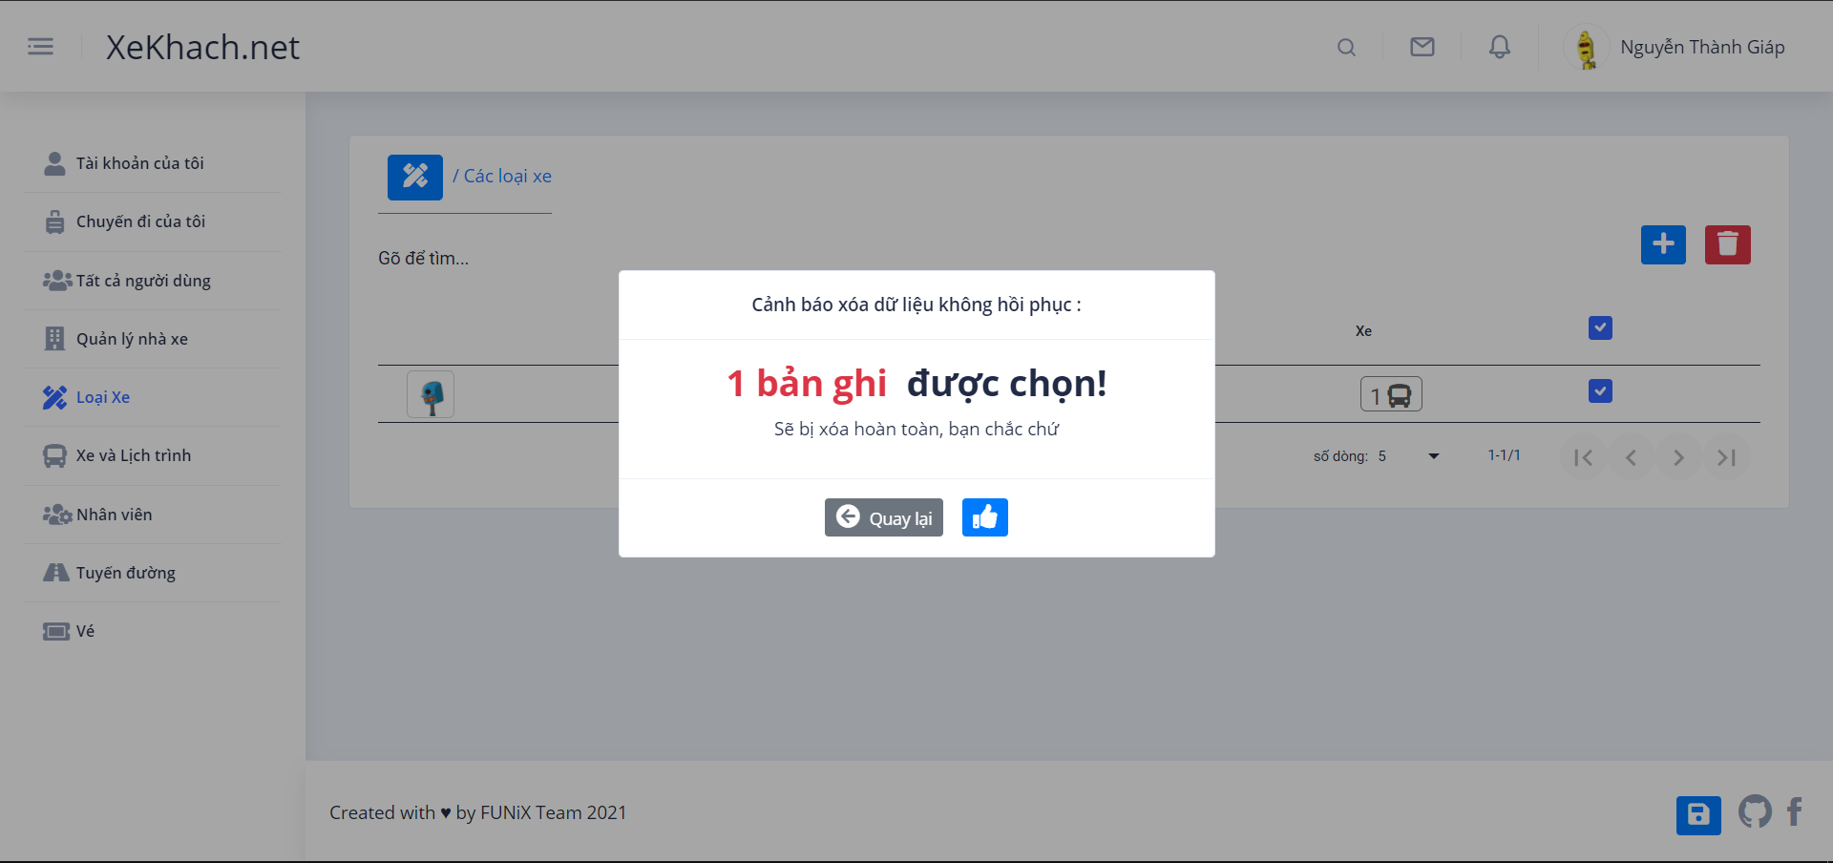

- Từ màn hình Danh sách loại xe, tick chọn loại xe muốn xóa.

- Nhấn nút Sọt rác để xóa loại xe.

- Xác nhận Xóa loại xe.

### 6.2.10. Màn hình Quản lý Xe và Lịch trình

#### 6.2.10.A. Màn hình Danh sách Xe



- Click vào thẻ Xe và lịch trình (bên trái màn hình, thứ 6 từ trên xuống).

- Hệ thống hiển thị thông tin tất cả các xe và lịch trình trong hệ thống.

- Bao gồm: Ảnh đại diện, tên loại xe/mô tả, biển số xe, số ghế, nhân viên xe, lịch trình.

#### 6.2.10.B. Màn hình Thêm Xe

#### 

- Từ màn hình Danh sách xe và lịch trình, nhấn nút + để thêm xe.

- Hệ thống hiển thị pop-up thêm xe.

- Chọn kiểu xe, biển số, mô tả, sau đó nhấn nút Thêm.

#### 6.2.10.C. Màn hình Xóa Xe

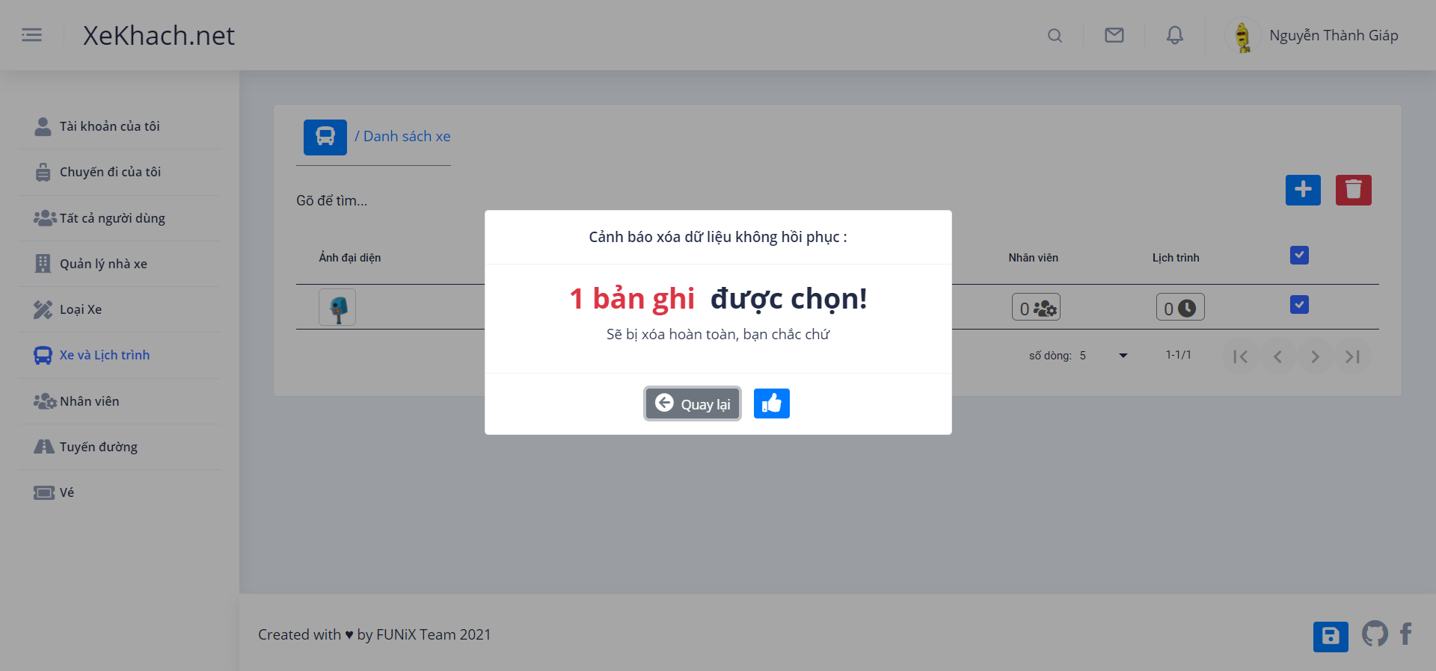

- Từ màn hình Danh sách xe và lịch trình, tick chọn xe muốn xóa.

- Nhấn nút Sọt rác để xóa xe.

- Xác nhận Xóa xe và lịch trình.

### 6.2.11. Màn hình Quản lý Nhân Viên

#### 6.2.11.A. Màn hình Danh sách Nhân Viên



- Click vào thẻ Nhân viên (bên trái màn hình, thứ 7 từ trên xuống).

- Hệ thống hiển thị thông tin tất cả nhân viên xe (bao gồm nhân viên xe, nhân viên tổng đài và quản lý nhà xe), địa chỉ email/số điện thoại của từng nhân viên.

#### 6.2.11.B. Màn hình Thêm Nhân Viên



- Từ màn hình Danh sách nhân viên và lịch trình, nhấn nút + để thêm nhân viên.

- Hệ thống hiển thị pop-up thêm nhân viên.

- Nhập thông tin tên đăng nhập, số điện thoại, họ tên, email, mật khẩu, sau đó nhấn nút Thêm.

#### 6.2.11.C. Màn hình Xóa Nhân Viên

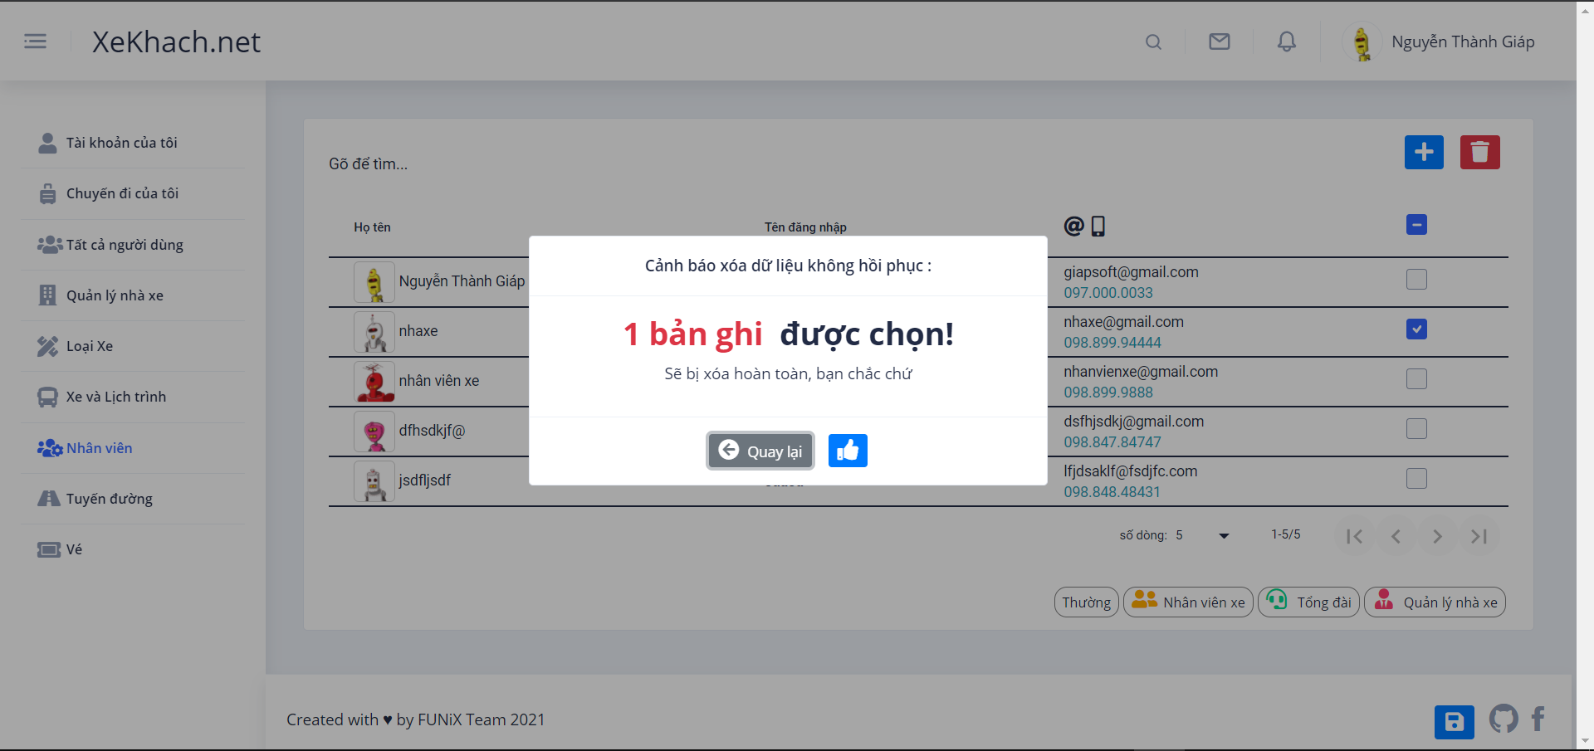

- Từ màn hình Danh sách nhân viên, tick chọn nhân viên muốn xóa.

- Nhấn nút Sọt rác để xóa nhân viên.

- Xác nhận Xóa nhân viên.

### 6.2.12. Màn hình Quản lý tuyến đường

#### 6.2.12.A. Màn hình Danh sách tuyến đường

#### 

- Click vào thẻ Tuyến đường (bên trái màn hình, thứ 2 từ trên xuống).

- Hệ thống hiển thị thông tin tất cả tuyến đường.

- Bao gồm: Tên tuyến, Mô tả, Điểm đi qua.

#### 6.2.12.B. Màn hình Thêm tuyến đường

#### 

- Từ màn hình Danh sách tuyến đường, nhấn nút + để thêm tuyến đường.

- Hệ thống hiển thị pop-up thêm tuyến đường

- Nhập thông tin tên tuyến đường và mô tả, sau đó nhấn nút Thêm.

#### 6.2.12.C. Màn hình Xóa tuyến đường

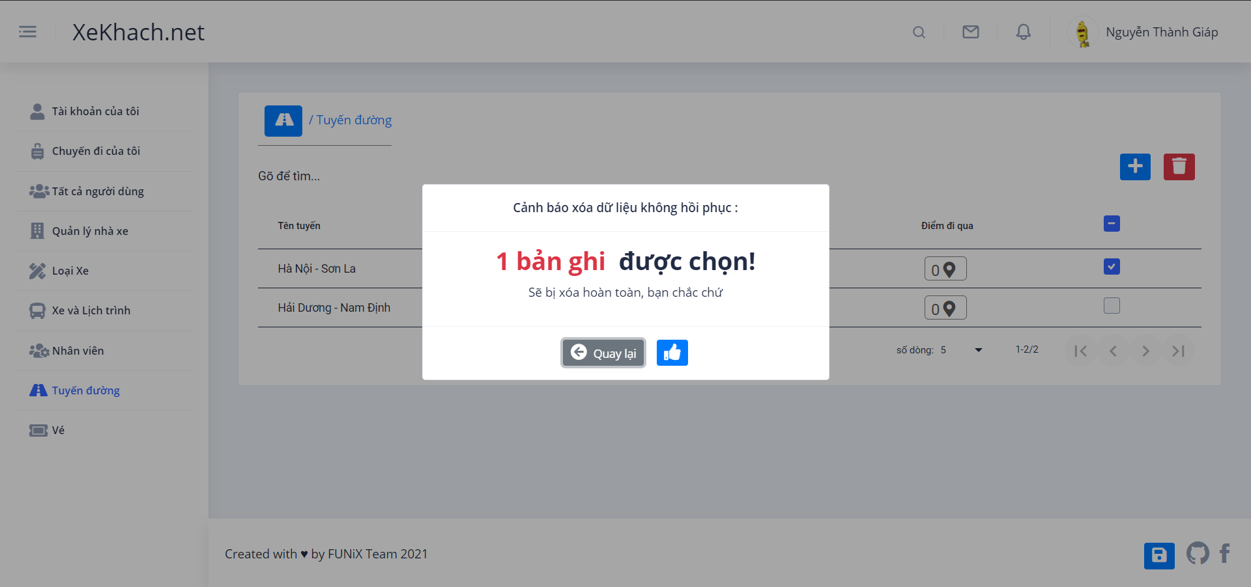

- Từ màn hình Danh sách tuyến đường, tick chọn tuyến đường muốn xóa.

- Nhấn nút Sọt rác để xóa tuyến đường.

- Xác nhận Xóa tuyến đường.

### 6.2.13. Màn hình Quản lý Vé

#### 6.2.13.A. Màn hình Danh sách Vé

#### 6.2.13.B. Màn hình Thêm Vé

#### 6.2.13.C. Màn hình Sửa Vé

#### 6.2.13.D. Màn hình Hủy Vé

#### 6.2.13.D. Màn hình Xác nhận Thanh Toán